

北京市政府采购项目
竞争性磋商文件

项目名称：海淀区西山林场古树名木保护项目
项目编号/包号：11000024210200109380-XM001
采购人：北京市西山试验林场管理处
采购代理机构：标介联和（北京）咨询服务有限公司

目 录

第一章采购邀请 1
第二章供应商须知 4
第三章评审方法和评审标准 20
第四章采购需求 30
第五章合同草案条款 30
第六章响应文件格式 55

注：采购文件条款中以“■”形式标记的内容适用于本项目，以“□”形式标记的内容不适用于本项目。

第一章采购邀请

一、项目基本情况
1.项目编号：11000024210200109380-XM001
2.项目名称：海淀区西山林场古树名木保护项目
3.采购方式：竞争性磋商
4.项目预算金额：177.064355万元、项目最高限价（如有）：177.064355万元
5.采购需求：

包号 | 标的名称 | 采购包预算金额  （万元） | 数量 | 简要技术需求或服务要求
01 | 海淀区西山林场古树名木保护项目 | 177.064355 | 1 | - 复壮13株濒危与衰弱古树。  - 对17株古树开展种质资源繁育。  - 对花阳松、东茶棚、静福寺门区三个古树园进行生境改善和生理生化监测。  - 开展古树保护科普宣传活动1次。  （具体内容详见磋商文件）

6.合同履行期限：180天。
7.本项目是否接受联合体：□是■否。

二、申请人的资格要求（须同时满足）
1.满足《中华人民共和国政府采购法》第二十二条规定；
2.落实政府采购政策需满足的资格要求：
2.1中小企业政策
□本项目不专门面向中小企业预留采购份额。
■本项目专门面向■中小□小微企业采购。即：提供的货物全部由符合政策要求的中小/小微企业制造、服务全部由符合政策要求的中小/小微企业承接。
□本项目预留部分采购项目预算专门面向中小企业采购。对于预留份额，提供的货物由符合政策要求的中小企业制造、服务由符合政策要求的中小企业承接。预留份额通过以下措施进行：。
2.2其它落实政府采购政策的资格要求（如有）：。
3.本项目的特定资格要求：
3.1本项目是否属于政府购买服务：
■否
□是，公益一类事业单位、使用事业编制且由财政拨款保障的群团组织，不得作为承接主体；
3.2其他特定资格要求：无。

三、获取采购文件
1.时间：2024年12月31日至2025年1月7日，每天上午09：30至12：00，下午13：30至16：00（北京时间，法定节假日除外）。
2.地点：北京市政府采购电子交易平台
3.方式：供应商使用CA数字证书或电子营业执照登录北京市政府采购电子交易平台（http://zbcg-bjzc.zhongcy.com/bjczj-portal-site/index.html#/home）获取电子版竞争性磋商文件。
4.售价：0元。

四、响应文件提交
截止时间：2025年1月10日9点30分（北京时间）。
地点：北京市丰台区富丰路4号工商联大厦A座1006

五、开启
时间：2025年1月10日9点30分（北京时间）。
地点：北京市丰台区富丰路4号工商联大厦A座1006

六、公告期限
自本公告发布之日起3个工作日。

七、其他补充事宜
1.本项目需要落实的政采购政策：节约能源、保护环境、扶持不发达地区和少数民族地区、促进中小企业发展、支持监狱企业发展、促进残疾人就业等。
2.本项目采用线上线下相结合方式。
3.1办理CA数字证书或电子营业执照
供应商登录北京市政府采购电子交易平台查阅“用户指南”—“操作指南”—“市场主体CA办理操作流程指引”/“电子营业执照使用指南”，按照程序要求办理。
3.2注册
供应商登录北京市政府采购电子交易平台“用户指南”—“操作指南”—“市场主体注册入库操作流程指引”进行自助注册绑定。
3.3驱动、客户端下载
供应商登录北京市政府采购电子交易平台“用户指南”—“工具下载”—“招标采购系统文件驱动安装包”下载相关驱动。
3.4获取电子竞争性磋商文件
供应商使用CA数字证书或电子营业执照登录北京市政府采购电子交易平台获取电子竞争性磋商文件。
4. 本公告在中国政府采购网（http://www.ccgp.gov.cn）、北京市政府采购网 （http://www.ccgp-beijing.gov.cn/）上发布。
5. 磋商编号：BJLHZB-GC-20240051
6. 采购人联系方式：综合咨询：王老师62598493、技术咨询：陈老师62598493

八、对本次采购提出询问，请按以下方式联系。
1.采购人信息
名称：北京市西山试验林场管理处
地址： 海淀区香山南路黄土坡
联系方式： 陈倩 010-62598495
2.采购代理机构信息
名称：标介联和（北京）咨询服务有限公司
地址：北京市昌平区永安路26号北京燕科大厦701室
联系方式：丁杨、徐亮、魏宇恒，010-53392291、13426386089
3.项目联系方式
项目联系人：丁杨、徐亮、魏宇恒
电话：010-53392291、13426386089

第二章供应商须知

供应商须知资料表

本表是对供应商须知的具体补充和修改，如有矛盾，均以本资料表为准。
条款号 | 条目 | 内容
2.2 | 项目属性 | 项目属性：  □服务  □货物  ■工程
2.3 | 科研仪器设备 | 是否属于科研仪器设备采购项目：  □是  ■否
3.1 | 现场考察 | ■不组织  □组织，考察时间：年月日点分  考察地点：。
3.1 | 磋商前答疑会 | ■不召开  □召开，召开时间：年月日点分  召开地点：。
4.2.5 | 标的所属行业 | 本项目采购标的对应的中小企业划分标准所属行业：
  包号 | 标的名称 | 中小企业划分标准所属行业
  01 | 海淀区西山林场古树名木保护项目 | 建筑业
10.2 | 报价 | 报价的特殊规定：  □无  ■有，具体情形：1、采购人就本合同约定内容将不再支付最后报价以外的费用。因响应发生的费用缺漏项将是磋商供应商的风险，磋商供应商将无条件给予补充完备，且最后报价不变，否则其响应无效。2、总价填写无条件折扣后的总价，不得填写除价格外的任何其他优惠。有附加条件折扣的响应无效。3、报价币种及单位：人民币元，币种及单位不符合该要求的响应无效。4、本项目二次报价即为最终报价。
11.1 | 磋商保证金 | 1、磋商保证金金额：  01包：3.5412万元；  2、磋商保证金形式：  （1）银行转账（对公转账）、支票、汇票、本票等非现金形式，并在响应文件中附磋商保证金缴纳凭证复印件。  （2）由具有融资性担保机构经营许可证的试点专业担保机构出具的磋商担保函。  3、递交方式：  （1）递交要求：  ■采用银行汇款、电汇支付的磋商保证金，必须保证开标前到达采购代理机构指定账户(需备注磋商编号)。  收款人：标介联和(北京)咨询服务有限公司；  开户银行：杭州银行股份有限公司北京上地支行；  账号：1101040160001556066  ■采用磋商担保函形式递交的应随响应文件一并提交。  注：供应商应将磋商保证金的凭证发到biaojielianhe@sina.com  （2）磋商保证金在磋商文件规定的响应文件递交截止时间未能到达采购代理机构指定账户的，均视为无磋商保证金，磋商保证金有效期与响应有效期一致。
11.8.5 | 磋商保证金 | 磋商保证金不予退还的其他情形：  □无  ■有，具体情形：  1供应商在提交响应文件截止时间后撤回响应文件的；  2供应商在响应文件中提供虚假材料的；  3除因不可抗力或磋商文件认可的情形以外，成交供应商不与采购人签订合同的；  4供应商与采购人、其他供应商或者采购代理机构恶意串通的；  5《供应商须知资料表》规定的其他情形。
12.1 | 响应有效期 | 自响应文件提交截止之日起算90日历天。
14 | 响应文件的递交 | 响应文件的递交截止时间：2025年1月10日9时30分（北京时间）  递交地点：北京市丰台区富丰路4号工商联大厦A座1006  响应文件的数量和其他要求：  1、响应文件：正本1份（含U盘形式的盖章扫描PDF彩色版及WORD可编辑电子文档1份、副本3份。  2、递交响应文件时须单独出示：  法定代表人出席磋商会时，须持法定代表人身份证明、身份证原件及加盖公章的复印件；被授权代理人出席磋商会时，则须持法定代表人授权书（有法定代表人签字或盖章）并加盖公章、法定代表人的身份证复印件并加盖公章及被授权代理人身份证原件及加盖公章的复印件。（详见响应文件格式）
20.1 | 确定成交供应商 | 采购人是否授权磋商小组直接确定成交供应商：  □否  ■是  成交候选人并列的，按照以下方式确定成交供应商：评审得分相同的，按照最后报价由低到高的顺序推荐。评审得分且最后报价相同的，按照技术评分优劣顺序推荐。
23.5 | 分包 | 本项目是否允许分包：■不允许  □允许，具体要求：。  （1）可以分包履行的具体内容：；  （2）允许分包的金额或者比例：；  （3）其他要求：。
23.6 | 政采贷 | 为更大力度激发市场活力和社会创造力，增强发展动力，按照《北京市全面优化营商环境助力企业高质量发展实施方案》（京政办发〔2023〕8号）部署，进一步加强政府采购合同线上融资“一站式”服务（以下简称“政采贷”），北京市财政局、中国人民银行营业管理部联合发布《关于推进政府采购合同线上融资有关工作的通知》（京财采购〔2023〕637号）。有需求的供应商，可按上述通知要求办理“政采贷”。
24.1.1 | 询问 | 询问提出形式：纸质版，书面形式。
24.3 | 联系方式 | 接收询问和质疑的联系方式：  联系部门：_采购部_；  联系电话：_010-53392291；  通讯地址：北京市昌平区永安路26号北京燕科大厦701室
25 | 代理费 | 收费对象：  □采购人  ■成交供应商  收费标准：参照原《国家计委关于印发招标代理服务收费管理暂行办法的通知》（计价格〔2002〕1980号）和《国家发展改革委办公厅关于招标代理服务收费有关问题的通知》（发改办价格〔2003〕857号）的规定进行收取。  缴纳时间：成交单位领取成交通知书后五日内一次性支付。  服务费账户：  开户名称：标介联和（北京）咨询服务有限公司  开户银行：中国银行股份有限公司北京怀柔府前街支行  银行账号：323370387475  请供应商在汇款时务必注明所投项目的磋商编号及用途，否则，因款项用途不明导致磋商无效等后果由供应商自行承担。

供应商须知

一说明

1采购人、采购代理机构、供应商、联合体
1.1采购人、采购代理机构：指依法进行政府采购的国家机关、事业单位、团体组织，及其委托的采购代理机构。本项目采购人、采购代理机构见第一章《采购邀请》。
1.2供应商（也称“申请人”）：指向采购人提供货物、工程或者服务的法人、其他组织或者自然人。
1.3联合体：指两个以上的自然人、法人或者其他组织组成一个联合体，以一个供应商的身份共同参加政府采购。

2资金来源、项目属性、科研仪器设备采购
2.1资金来源为财政性资金和/或本项目采购中无法与财政性资金分割的非财政性资金。
2.2项目属性见《供应商须知资料表》。
2.3是否属于科研仪器设备采购见《供应商须知资料表》。

3现场考察、磋商前答疑会
3.1若《供应商须知资料表》中规定了组织现场考察、召开磋商前答疑会，则供应商应按要求在规定的时间和地点参加。
3.2由于未参加现场考察或磋商前答疑会而导致对项目实际情况不了解，影响响应文件编制、报价准确性、综合因素响应不全面等问题的，由供应商自行承担不利评审后果。

4政府采购政策（包括但不限于下列具体政策要求）
4.1采购本国货物、工程和服务
4.1.1政府采购应当采购本国货物、工程和服务。但有《中华人民共和国政府采购法》第十条规定情形的除外。
4.1.2本项目如接受非本国货物、工程、服务参与响应，则具体要求见第四章《采购需求》。
4.1.3进口产品指通过中国海关报关验放进入中国境内且产自关境外的产品，包括已经进入中国境内的进口产品。关于进口产品的相关规定依据《政府采购进口产品管理办法》（财库〔2007〕119号文）、《关于政府采购进口产品管理有关问题的通知》（财办库〔2008〕248号文）。
4.2中小企业、监狱企业及残疾人福利性单位
4.2.1中小企业定义：
4.2.1.1中小企业是指在中华人民共和国境内依法设立，依据国务院批准的中小企业划分标准确定的中型企业、小型企业和微型企业，但与大企业的负责人为同一人，或者与大企业存在直接控股、管理关系的除外。符合中小企业划分标准的个体工商户，在政府采购活动中视同中小企业。关于中小企业的判定依据《中华人民共和国中小企业促进法》、《关于进一步加大政府采购支持中小企业力度的通知》（财库〔2022〕19号）、《政府采购促进中小企业发展管理办法》（财库〔2020〕46号）、《关于印发中小企业划型标准规定的通知》（工信部联企业〔2011〕300号）、《金融业企业划型标准规定》（〔2015〕309号）等国务院批准的中小企业划分标准执行。
4.2.1.2供应商提供的货物、工程或者服务符合下列情形的，享受中小企业扶持政策：
（1）在货物采购项目中，货物由中小企业制造，即货物由中小企业生产且使用该中小企业商号或者注册商标；
（2）在工程采购项目中，工程由中小企业承建，即工程施工单位为中小企业；
（3）在服务采购项目中，服务由中小企业承接，即提供服务的人员为中小企业依照《中华人民共和国劳动合同法》订立劳动合同的从业人员。
4.2.1.3在货物采购项目中，供应商提供的货物既有中小企业制造货物，也有大型企业制造货物的，不享受中小企业扶持政策。
4.2.1.4以联合体形式参加政府采购活动，联合体各方均为中小企业的，联合体视同中小企业。其中，联合体各方均为小微企业的，联合体视同小微企业。
4.2.2在政府采购活动中，监狱企业视同小型、微型企业，享受预留份额、评审中价格扣除等政府采购促进中小企业发展的政府采购政策。监狱企业定义：是指由司法部认定的为罪犯、戒毒人员提供生产项目和劳动对象，且全部产权属于司法部监狱管理局、戒毒管理局、直属煤矿管理局，各省、自治区、直辖市监狱管理局、戒毒管理局，各地（设区的市）监狱、强制隔离戒毒所、戒毒康复所，以及新疆生产建设兵团监狱管理局、戒毒管理局的企业。
4.2.3在政府采购活动中，残疾人福利性单位视同小型、微型企业，享受预留份额、评审中价格扣除等促进中小企业发展的政府采购政策。残疾人福利性单位定义：享受政府采购支持政策的残疾人福利性单位应当同时满足以下条件：
4.2.3.1安置的残疾人占本单位在职职工人数的比例不低于25%（含25%），并且安置的残疾人人数不少于10人（含10人）；
4.2.3.2依法与安置的每位残疾人签订了一年以上（含一年）的劳动合同或服务协议；
4.2.3.3为安置的每位残疾人按月足额缴纳了基本养老保险、基本医疗保险、失业保险、工伤保险和生育保险等社会保险费；
4.2.3.4通过银行等金融机构向安置的每位残疾人，按月支付了不低于单位所在区县适用的经省级人民政府批准的月最低工资标准的工资；
4.2.3.5提供本单位制造的货物、承担的工程或者服务（以下简称产品），或者提供其他残疾人福利性单位制造的货物（不包括使用非残疾人福利性单位注册商标的货物）；
4.2.3.6前款所称残疾人是指法定劳动年龄内，持有《中华人民共和国残疾人证》或者《中华人民共和国残疾军人证（1至8级）》的自然人，包括具有劳动条件和劳动意愿的精神残疾人。在职职工人数是指与残疾人福利性单位建立劳动关系并依法签订劳动合同或服务协议的雇员人数。
4.2.4本项目是否专门面向中小企业预留采购份额见第一章《采购邀请》。
4.2.5采购标的对应的中小企业划分标准所属行业见《供应商须知资料表》。
4.2.6小微企业价格评审优惠的政策调整：见第三章《评审方法和评审标准》。
4.3政府采购节能产品、环境标志产品
4.3.1政府采购节能产品、环境标志产品实施品目清单管理。财政部、发展改革委、生态环境部等部门根据产品节能环保性能、技术水平和市场成熟程度等因素，确定实施政府优先采购和强制采购的产品类别及所依据的相关标准规范，以品目清单的形式发布并适时调整。依据品目清单和认证证书实施政府优先采购和强制采购。
4.3.2采购人拟采购的产品属于品目清单范围的，采购人及其委托的采购代理机构依据国家确定的认证机构出具的、处于有效期之内的节能产品、环境标志产品认证证书，对获得证书的产品实施政府优先采购或强制采购。关于政府采购节能产品、环境标志产品的相关规定依据《关于调整优化节能产品、环境标志产品政府采购执行机制的通知》（财库2019〕9号）。
4.3.3如本项目采购产品属于实施政府强制采购品目清单范围的节能产品，则供应商所报产品必须获得国家确定的认证机构出具的、处于有效期之内的节能产品认证证书，否则响应无效；
4.3.4非政府强制采购的节能产品或环境标志产品，依据品目清单和认证证书实施政府优先采购。优先采购的具体规定见第三章《评审方法和评审标准》（如涉及）。
4.4正版软件
4.4.1各级政府部门在购置计算机办公设备时，必须采购预装正版操作系统软件的计算机产品，相关规定依据《国家版权局、信息产业部、财政部、国务院机关事务管理局关于政府部门购置计算机办公设备必须采购已预装正版操作系统软件产品的通知》（国权联〔2006〕1号）、《国务院办公厅关于进一步做好政府机关使用正版软件工作的通知》（国办发〔2010〕47号）、《财政部关于进一步做好政府机关使用正版软件工作的通知》（财预〔2010〕536号）。
4.5网络安全专用产品
4.5.1根据《关于调整网络安全专用产品安全管理有关事项的公告》（2023年第1号），所提供产品属于列入《网络关键设备和网络安全专用产品目录》的网络安全专用产品时，应当按照《信息安全技术网络安全专用产品安全技术要求》等相关国家标准的强制性要求，由具备资格的机构安全认证合格或者安全检测符合要求。
4.6推广使用低挥发性有机化合物（VOCs）
4.6.1为全面推进本市挥发性有机物（VOCs）治理，贯彻落实挥发性有机物污染治理专项行动有关要求，相关规定依据《北京市财政局北京市生态环境局关于政府采购推广使用低挥发性有机化合物（VOCs）有关事项的通知》（京财采购〔2020〕2381号）。本项目中涉及涂料、胶黏剂、油墨、清洗剂等挥发性有机物产品的，属于强制性标准的，供应商应执行符合本市和国家的VOCs含量限制标准（具体标准见第四章《采购需求》），否则响应无效；属于推荐性标准的，优先采购，具体见第三章《评审方法和评审标准》。
4.7采购需求标准
4.7.1商品包装、快递包装政府采购需求标准（试行）
为助力打好污染防治攻坚战，推广使用绿色包装，根据财政部关于印发《商品包装政府采购需求标准（试行）》、《快递包装政府采购需求标准（试行）》的通知（财办库〔2020〕123号），本项目如涉及商品包装和快递包装的，则其具体要求见第四章《采购需求》。
4.7.2其他政府采购需求标准
为贯彻落实《深化政府采购制度改革方案》有关要求，推动政府采购需求标准建设，财政部门会同有关部门制定发布的其他政府采购需求标准，本项目如涉及，则具体要求见第四章《采购需求》。

5响应费用
5.1供应商应自行承担所有与准备和参加磋商有关的费用，无论磋商的结果如何，采购人或采购代理机构在任何情况下均无承担这些费用的义务和责任。

二竞争性磋商文件

6竞争性磋商文件构成
6.1竞争性磋商文件包括以下部分：
第一章采购邀请
第二章供应商须知
第三章评审方法和评审标准
第四章采购需求
第五章合同草案条款
第六章响应文件格式
6.2供应商应认真阅读竞争性磋商文件的全部内容。供应商应按照竞争性磋商文件要求提交响应文件并保证所提供的全部资料的真实性，并对竞争性磋商文件做出实质性响应，否则响应无效。

7对竞争性磋商文件的澄清或修改
7.1采购人、采购代理机构或者磋商小组对已发出的竞争性磋商文件进行必要澄清或者修改的，将以书面形式通知所有获取竞争性磋商文件的潜在供应商。采用公告方式邀请供应商参与的，还将在原公告发布媒体上发布更正公告。
7.2上述书面通知，按照获取竞争性磋商文件的潜在供应商提供的联系方式发出，因提供的信息有误导致通知延迟或无法通知的，采购人或采购代理机构不承担责任。
7.3澄清或者修改的内容为竞争性磋商文件的组成部分，并对所有获取竞争性磋商文件的潜在供应商具有约束力。澄清或者修改的内容可能影响响应文件编制的，将在提交首次响应文件截止之日3个工作日前，以书面形式通知所有获取磋商文件的供应商；不足上述时间的，将顺延提交首次响应文件截止时间。

三响应文件的编制
8响应范围、竞争性磋商文件中计量单位的使用及磋商语言
8.1本项目如划分采购包，供应商可以对本项目的其中一个采购包进行响应，也可同时对多个采购包进行响应。供应商应当对所参与采购包对应第四章《采购需求》所列的全部内容进行响应，不得将一个采购包中的内容拆分响应，否则其对该采购包的响应将被认定为无效响应。
8.2除竞争性磋商文件有特殊要求外，本项目磋商所使用的计量单位，应采用中华人民共和国法定计量单位。
8.3除专用术语外，响应文件及来往函电均应使用中文书写。必要时专用术语应附有中文解释。供应商提交的支持资料和已印制的文献可以用外文，但相应内容应附有中文翻译本，在解释响应文件时以中文翻译本为准。未附中文翻译本或翻译本中文内容明显与外文内容不一致的，其不利后果由供应商自行承担。
9响应文件构成
9.1供应商应当按照竞争性磋商文件的要求编制响应文件，并对其提交的响应文件的真实性、合法性承担法律责任。响应文件的部分格式要求，见第六章《响应文件格式》
9.2对于竞争性磋商文件中标记了“实质性格式”文件的，供应商不得改变格式中给定的文字所表达的含义，不得删减格式中的实质性内容，不得自行添加与格式中给定的文字内容相矛盾的内容，不得对应当填写的空格不填写或不实质性响应，否则响应无效。未标记“实质性格式”的文件和竞争性磋商文件未提供格式的内容，可由供应商自行编写。
9.3第三章《评审方法和评审标准》中涉及的证明文件。
9.4对照第四章《采购需求》，说明所提供货物和服务已对第四章《采购需求》做
出了响应，或申明与第四章《采购需求》的偏差和例外。如第四章《采购需求》中要求提供证明文件的，供应商应当按具体要求提供证明文件。
9.5供应商认为应附的其他材料。
10报价
10.1所有响应均以人民币报价。
10.2供应商的报价应包括为完成本项目所发生的一切费用和税费，采购人将不再支付报价以外的任何费用。供应商的报价应包括但不限于下列内容，《供应商须知资料表》中有特殊规定的，从其规定。
10.2.1响应货物及标准附件、备品备件、专用工具等的出厂价(包括已在中国国内的进口货物完税后的仓库交货价、展室交货价或货架交货价)和运至最终目的地的运输费和保险费，安装调试、检验、技术服务、培训、质量保证、售后服务、税费等；
10.2.2按照竞争性磋商文件要求完成本项目的全部相关费用。
10.3采购人不得向供应商索要或者接受其给予的赠品、回扣或者与采购无关的其他商品、服务。
10.4供应商不能提供任何有选择性或可调整的最后报价(竞争性磋商文件另有规定的除外)，否则其响应无效。
11磋商保证金
11.1供应商应按《供应商须知资料表》中规定的金额及要求交纳磋商保证金。
11.2交纳磋商保证金可采用的形式：政府采购法律法规接受的支票、汇票、本票、网上银行支付或者金融机构、担保机构出具的保函等非现金形式。
11.3磋商保证金到账(保函提交)截止时间同首次响应文件提交截止时间。以支票、汇票、本票、网上银行支付等形式提交磋商保证金的，应在首次响应文件提交截止时间前到账；以金融机构、担保机构出具的保函等形式提交磋商保证金的，应在首次响应文件提交截止时间前将原件提交至采购代理机构；由于到账时间晚于首次响应文件提交截止时间的，或者票据错误、印鉴不清等原因导致不能到账的，其响应无效。
11.4磋商保证金有效期同响应有效期。
11.5供应商为联合体的，可以由联合体中的一方或者多方共同交纳磋商保证金，其交纳的保证金对联合体各方均具有约束力。
11.6采购人、采购代理机构将及时退还供应商的保证金，采用银行保函、担保机构担保函等形式递交的保证金，经供应商同意后采购人、采购代理机构可以不再退还，但因供应商自身原因导致无法及时退还的除外：
11.6.1已提交响应文件的供应商，在提交最后报价之前，可以根据磋商情况退出磋商。采购人、采购代理机构将退还退出磋商的供应商的磋商保证金；
11.6.2成交供应商的磋商保证金，在采购合同签订后5个工作日内退还成交供应商；
11.6.3未成交供应商的磋商保证金，在成交通知书发出后5个工作日内退还。
11.7有下列情形之一的，采购人或采购代理机构不予退还磋商保证金：
11.7.1供应商在提交响应文件截止时间后撤回响应文件的；
11.7.2供应商在响应文件中提供虚假材料的；
11.7.3除因不可抗力或磋商文件认可的情形以外，成交供应商不与采购人签订合同的；
11.7.4供应商与采购人、其他供应商或者采购代理机构恶意串通的；
11.7.5《供应商须知资料表》规定的其他情形。
12响应有效期
12.1响应文件应在本竞争性磋商文件《供应商须知资料表》中规定的响应有效期内保持有效，响应有效期少于竞争性磋商文件规定期限的，其响应无效。
13响应文件的签署、盖章（实质性要求）
13.1正本文件在封面的右上角印上“正本”，副本文件在封面的右上角印上“副本”，响应文件的装订要求，正文部分一律采用A4纸（图纸、彩页等除外）正反面或单面打印，文本编写连续页码，左侧装订，装订应牢固可靠，不易散落，不得采用活页式装订。采购人对因装订不牢造成的文件散失不负责任。响应文件需打印或用不退色墨水书写，并由供应商的法定代表人或经其正式授权的代表在响应文件上签字并加盖单位印章(标书中所要求盖章处均为本单位公章，其他印章如投标专用章、业务专用章、合同专用章等均无效)。响应文件的正本按磋商文件中已明示需要盖章签名处，均必须由供应商法定代表人或其授权代表签名和盖章；响应文件的任何行间插字、涂改和增删，必须有响应文件签字人在旁边签名才生效，其修改必须清晰。
13.2响应文件正本、副本、电子文档的内容应一致，如果正本与副本或电子文档不符，以正本为准。每份响应文件须清楚地标明“正本”或“副本”。响应文件副本的资料可以用正本复印而成。
13.3响应文件要有明显的指引目录,除插页外,每页应有页码。
13.4电报、电话、电子邮件、传真形式的响应文件概不接受。

四响应文件的提交

14响应文件的提交
14.1本项目使用北京市政府采购电子交易平台。供应商根据竞争性磋商公告及电子交易平台供应商操作手册要求获取竞争性磋商文件并根据竞争性磋商文件要求提交响应文件。
14.2供应商应将响应文件的正本、副本和电子文件分别包装密封,且在包装正面标明“正本”、“副本”和“电子文件”。采购代理机构将拒绝接收未密封的响应文件。
14.3供应商需提交响应文件正本一份、副本三份、电子版一份（包含可编辑word版及签字盖章后的扫描件pdf版）

15响应文件提交截止时间
15.1供应商应在不迟于“供应商须知前附表”中规定的报价截止时间之前将响应文件递交至采购代理机构，递交地点应是“供应商须知前附表”中指明的地址。迟于“供应商须知前附表”中规定的报价截止时间递交的响应文件，采购代理机构将不予接收。
15.2采购代理机构可以按本项目规定，通知修改竞争性磋商文件磋商时间。

16响应文件的修改与撤回
16.1提交响应文件截止时间前，供应商可以对所提交的响应文件进行补充、修改或者撤回。磋商保证金的补充、修改应通知采购人或采购代理机构。
16.2供应商对响应文件的补充、修改的内容应当按照竞争性磋商文件要求签署、盖章，作为响应文件的组成部分。补充、修改的内容与响应文件不一致的，以补充、修改的内容为准。
16.3供应商的修改或撤回通知应加盖公章并密封递交。

五评审

17响应文件开启
17.1采购人或采购代理机构将按竞争性磋商文件的规定，在响应文件提交截止时间的同一时间和竞争性磋商文件预先确定的地点开启响应文件。
17.2供应商认为采购人员及相关人员与其他供应商有利害关系的，可以向采购人或采购代理机构书面提出回避申请，并说明理由。采购人或采购代理机构将及时询问被申请回避人员，有利害关系的被申请回避人员将回避。
17.3供应商不足3家的，不予拆封文件后进行评审。
17.4本项目不公开报价。

18磋商小组
18.1磋商小组根据政府采购有关规定和本次采购项目的特点进行组建，并负责具体评审与磋商事务，独立履行职责。
18.2评审专家须符合《财政部关于在政府采购活动中查询及使用信用记录有关问题的通知》（财库〔2016〕125号）的规定。依法自行选定评审专家的，采购人和采购代理机构将查询有关信用记录，对具有行贿、受贿、欺诈等不良信用记录的人员，拒绝其参与政府采购活动。

19评审方法和评审标准
19.1见第三章《评审方法和评审标准》。

六确定成交

20确定成交供应商
20.1采购人将在收到评审报告后，从评审报告提出的成交候选供应商中，按照排序由高到低的原则确定成交供应商。采购人是否授权磋商小组直接确定成交供应商，见《供应商须知资料表》。成交候选人并列的，按照《供应商须知资料表》要求确定成交供应商。

21成交公告与成交通知书
21.1采购人或采购代理机构将在成交供应商确定后2个工作日内，在北京市政府采购网、中国政府采购网公告成交结果，同时向成交供应商发出成交通知书，成交公告期限为1个工作日。
21.2成交通知书对采购人和成交供应商均具有法律效力。成交通知书发出后，采购人改变成交结果的，或者成交供应商放弃成交项目的，应当依法承担法律责任。

22终止
22.1出现下列情形之一的，采购人或采购代理机构将终止竞争性磋商采购活动，发布项目终止公告并说明原因，重新开展采购活动：
22.1.1因情况变化，不再符合规定的竞争性磋商采购方式适用情形的；
22.1.2出现影响采购公正的违法、违规行为的；
22.1.3除了“市场竞争不充分的科研项目，以及需要扶持的科技成果转化项目，提交最后报价的供应商可以为2家；政府购买服务项目（含政府和社会资本合作项目），在采购过程中符合要求的供应商（社会资本）只有2家的，竞争性磋商采购活动可以继续进行”的情形外，在采购过程中符合要求的供应商或者报价未超过采购预算的供应商不足3家的。

23签订合同
23.1采购人与成交供应商应当在成交通知书发出之日起30日内，按照磋商文件确定的合同文本以及采购标的、规格型号、采购金额、采购数量、技术和服务要求等事项签订政府采购合同。
23.2成交供应商拒绝签订政府采购合同的，采购人可以按照评审报告推荐的成交候选人名单排序，确定下一候选人为成交供应商，也可以重新开展采购活动。拒绝签订政府采购合同的成交供应商不得参加对该项目重新开展的采购活动。
23.3联合体成交的，联合体各方应当共同与采购人签订合同，就采购合同约定的事项向采购人承担连带责任。
23.4政府采购合同不能转包。
23.5采购人允许采用分包方式履行合同的，成交供应商可以依法采取分包方式履行合同。本项目是否允许分包，见《供应商须知资料表》。政府采购合同分包履行的，应当在响应文件中载明分包承担主体，分包承担主体应当具备相应资质条件且不得再次分包，否则响应无效。成交供应商就采购项目和分包项目向采购人负责，分包供应商就分包项目承担责任。
23.6“政采贷”融资指引：详见《供应商须知资料表》。

24询问与质疑
24.1询问
24.1.1供应商对政府采购活动事项有疑问的，可依法向采购人或采购代理机构提出询问，提出形式见《供应商须知资料表》。
24.1.2采购人或采购代理机构对供应商依法提出的询问，在3个工作日内作出答复，但答复的内容不得涉及商业秘密。
24.2质疑
24.2.1供应商认为竞争性磋商文件、采购过程、成交结果使自己的权益受到损害的，可以在知道或者应知其权益受到损害之日起7个工作日内，以书面形式向采购人、采购代理机构提出质疑。采购人、采购代理机构在收到质疑函后7个工作日内作出答复。
24.2.2质疑函须使用财政部制定的范本文件。供应商为自然人的，质疑函应当由本人签字；供应商为法人或者其他组织的，质疑函应当由法定代表人、主要负责人，或者其授权代表签字或者盖章，并加盖公章。
24.2.3供应商委托代理人进行质疑的，应当随质疑函同时提交供应商签署的授权委托书。授权委托书应当载明代理人的姓名或者名称、代理事项、具体权限、期限和相关事项。供应商为自然人的，应当由本人签字；供应商为法人或者其他组织的，应当由法定代表人、主要负责人签字或者盖章，并加盖公章。
24.2.4供应商应在法定质疑期内一次性提出针对同一采购程序环节的质疑，法定质疑期内针对同一采购程序环节再次提出的质疑，采购人、采购代理机构有权不予答复。
24.3接收询问和质疑的联系部门、联系电话和通讯地址见《供应商须知资料表》。

25代理费
25.1收费对象、收费标准及缴纳时间见《供应商须知资料表》。由成交供应商支付的，成交供应商须一次性向采购代理机构缴纳代理费，报价应包含代理费用。

第三章评审方法和评审标准

一、评审程序和方法

1响应文件的资格审查和符合性审查
1.1磋商小组将根据《资格审查要求》和《符合性审查要求》中规定的内容，对供应商进行检查，并形成检查结果。供应商《响应文件》有任何一项不符合《资格审查要求》和《符合性审查要求》要求的，视为未实质性响应磋商文件。未实质性响应磋商文件的响应文件按无效响应处理，磋商小组应当告知提交响应文件的供应商。
1.2《资格审查要求》中对格式有要求的，除竞争性磋商文件另有规定外，均为“实质性格式”文件。
1.3《资格审查要求》见下表：
资格审查要求

序号 | 检查因素 | 检查内容 | 格式要求
1 | 满足《中华人民共和国政府采购法》第二十二条规定 | 具体规定见第一章《采购邀请》
1-1 | 营业执照等证明文件 | 供应商为企业（包括合伙企业）的，应提供有效的“营业执照”；  供应商为事业单位的，应提供有效的“事业单位法人证书”；  供应商是非企业机构的，应提供有效的“执业许可证”、“登记证书”等证明文件；  供应商是个体工商户的，应提供有效的“个体工商户营业执照”；  供应商是自然人的，应提供有效的自然人身份证明。  分支机构参加响应的，应提供该分支机构或其所属法人/其他组织的相应证明文件；同时还应提供其所属法人/其他组织出具的授权其参与本项目的授权书（格式自拟，须加盖其所属法人/其他组织的公章）；对于银行、保险、石油石化、电力、电信等行业的分支机构，可以提供上述授权，也可以提供其所属法人/其他组织的有关文件或制度等能够证明授权其独立开展业务的证明材料。 | 复印件并加盖公章
1-2 | 供应商资格声明书 | 提供了符合竞争性磋商文件要求的《供应商资格声明书》。 | 格式见《响应文件格式》
1-3 | 供应商信用记录 | 查询渠道：信用中国网站和中国政府采购网（www.creditchina.gov.cn、www.ccgp.gov.cn）；  截止时点：首次响应文件提交截止时间以后、资格审查阶段采购人或采购代理机构的实际查询时间；  信用信息查询记录和证据留存具体方式：查询结果网页打印页作为查询记录和证据，与其他竞争性磋商文件一并保存；  信用信息的使用原则：经认定的被列入失信被执行人、重大税收违法案件当事人名单、政府采购严重违法失信行为记录名单的供应商，其响应无效。联合体形式磋商的，联合体成员存在不良信用记录，视同联合体存在不良信用记录。 | 无须供应商提供，由采购人或采购代理机构查询。
1-4 | 法律、行政法规规定的其他条件 | 法律、行政法规规定的其他条件 | /
2 | 落实政府采购政策需满足的资格要求 | 具体要求见第一章《采购邀请》
2-1 | 中小企业政策证明文件 | 具体要求见第一章《采购邀请》
2-1-1 | 中小企业证明文件 | 当本项目（包）涉及预留份额专门面向中小企业采购，提供如下资料：  1、供应商单独响应的，应提供《中小企业声明函》或《残疾人福利性单位声明函》或由省级以上监狱管理局、戒毒管理局（含新疆生产建设兵团）出具的属于监狱企业的证明文件。  2、如磋商文件要求以联合体形式参加或者要求合同分包的，且供应商为联合体或拟进行合同分包的，则联合体中的中小企业、签订分包意向协议的中小企业具体情况须在《中小企业声明函》或《残疾人福利性单位声明函》或由省级以上监狱管理局、戒毒管理局（含新疆生产建设兵团）出具的属于监狱企业的证明文件中如实填报，且满足采购文件关于预留份额的要求。 | 格式见《响应文件格式》
2-1-2 | 拟分包情况说明及分包意向协议 | 如本项目（包）要求通过分包措施预留部分采购份额面向中小企业采购、且供应商因落实政府采购政策拟进行分包的，必须提供；否则无须提供。  对于预留份额专门面向中小企业采购的项目（包），组成联合体或者接受分包合同的中小企业与联合体内其他企业、分包企业之间不得存在直接控股、管理关系。 | 格式见《响应文件格式》
2-2 | 其它落实政府采购政策的资格要求 | 如有，见第一章《采购邀请》 | 复印件并加盖公章
3 | 本项目的特定资格要求 | 如有，见第一章《采购邀请》
3-1 | 本项目对于联合体的要求 | 1、如本项目接受联合体磋商，且供应商为联合体时必须提供《联合协议》，明确各方拟承担的工作和责任，并指定联合体牵头人，授权其代表所有联合体成员负责本项目磋商和合同实施阶段的牵头、协调工作。该联合协议应当作为响应文件的组成部分，与响应文件其他内容同时提交。  2、联合体各成员单位均须提供本表中序号1-1、1-2的证明文件。联合体各成员单位均应满足本表3-2项规定。  3、本表序号3-3项规定的其他特定资格要求中的每一小项要求，联合体各方中至少应当有一方符合本表中其他资格要求并提供证明文件。  4、联合体中有同类资质的供应商按照联合体分工承担相同工作的，应当按照资质等级较低的供应商确定资质等级。  5、以联合体形式参加政府采购活动的，联合体各方不得再单独参加或者与其他供应商另外组成联合体参加同一合同项下的政府采购活动。  6、若联合体中任一成员单位中途退出，则该联合体的响应无效。  7、本项目不接受联合体响应时，供应商不得为联合体。 | 提供《联合协议》原件的电子件  格式见《响应文件格式》
3-2 | 政府购买服务承接主体的要求 | 如本项目属于政府购买服务，供应商不属于公益一类事业单位、使用事业编制且由财政拨款保障的群团组织。 | 格式见《响应文件格式》“1-2供应商资格声明书”
3-3 | 其他特定资格要求 | 如有，见第一章《采购邀请》  注：如联合体中有同类资质的供应商按照联合体分工承担相同工作的，均应当提供资质证书电子件或电子证照。 | 复印件并加盖公章
4 | 磋商保证金 | 按照竞争性磋商文件的要求提交磋商保证金。
5 | 获取磋商文件 | 在规定期限内通过北京市政府采购电子交易平台获取所参与包的磋商文件。  注：如本项目接受联合体，且供应商为联合体时，联合体中任一成员获取文件即视为满足要求。

1.4《符合性审查要求》见下表：
符合性审查要求

序号 | 检查因素 | 检查内容 | 是否允许澄清、说明或者更正
1 | 符合性审查 | 磋商有效期满足90天的 | 不允许
2 | 符合性审查 | 响应文件符合磋商文件的密封、格式和签署要求 | 不允许
3 | 符合性审查 | 具备磋商文件中规定资格要求的 | 不允许
4 | 符合性审查 | 响应文件中未提供虚假或失实材料的 | 不允许
5 | 符合性审查 | 不属于磋商文件所列无效投标情形的 | 不允许
6 | 符合性审查 | 响应文件报价未超过预算（控制价）且报价固定唯一 | 不允许
7 | 符合性审查 | 响应文件实质性响应磋商文件要求，且无半数以上评委认定为无效标的 | 不允许

2磋商、响应文件有关事项的澄清、说明或者更正和最后报价
2.1磋商小组所有成员将集中与单一供应商分别进行磋商，并给予所有参加磋商的供应商平等的磋商机会。
2.2在磋商过程中，磋商小组可以根据磋商文件和磋商情况实质性变动采购需求中的技术、服务要求以及合同草案条款，但不得变动磋商文件中的其他内容。实质性变动的内容，须经采购人代表确认。
2.3对磋商文件作出的实质性变动是磋商文件的有效组成部分，磋商小组应当及时以书面形式同时通知所有参加磋商的供应商。
2.4供应商应当按照磋商文件的变动情况和磋商小组的要求重新提交响应文件，并由其法定代表人（若供应商为事业单位或其他组织或分支机构，可为单位负责人）或授权代表签字或者加盖公章。由授权代表签字的，应当附授权委托书。供应商为自然人的，应当由本人签字并附身份证明。
2.5响应文件的澄清、说明或者更正：
2.5.1磋商小组在对响应文件的有效性、完整性和响应程度进行审查时，可以要求供应商对响应文件中含义不明确、同类问题表述不一致或者有明显文字和计算错误的内容等作出必要的澄清、说明或者更正。
2.5.2磋商小组对响应文件进行审查，如发现供应商提交的响应文件存在不满足《符合性审查要求》的内容，如属于表中“不允许”澄清、说明或者更正的内容，则供应商响应文件按无效处理；如属于表中的“允许”澄清、说明或更正的内容，磋商小组将要求供应商在规定的时间内对响应文件进行澄清、说明或者更正。如供应商在磋商小组规定的时间内未作出必要的澄清、说明或者更正，或澄清、说明或者更正后仍不能满足采购文件要求的，则供应商的响应文件按无效处理。
2.5.3供应商的澄清、说明或者更正不得超出响应文件的范围或者改变响应文件的实质性内容。磋商小组要求供应商澄清、说明或者更正响应文件应当以书面形式作出。供应商的澄清、说明或者更正应当由法定代表人（若供应商为事业单位或其他组织或分支机构，可为单位负责人）或其授权代表签字或者加盖公章。由授权代表签字的，应当附授权委托书。供应商为自然人的，应当由本人签字并附身份证明。澄清、说明或者更正文件将作为响应文件内容的一部分。
2.6磋商结束后，磋商小组将要求所有实质性响应的供应商在规定时间内提交最后报价。最后报价时间为磋商小组指定的时间，具体时间根据磋商进度另行通知。
2.7磋商文件能够详细列明采购标的的技术、服务要求的，磋商结束后，磋商小组应当要求所有实质性响应的供应商在规定时间内提交最后报价，提交最后报价的供应商不得少于3家。磋商文件不能详细列明采购标的的技术、服务要求，需经磋商由供应商提供最终设计方案或解决方案的，磋商结束后，磋商小组应当按照少数服从多数的原则投票推荐3家以上供应商的设计方案或者解决方案，并要求其在规定时间内提交最后报价。市场竞争不充分的科研项目，以及需要扶持的科技成果转化项目，提交最后报价的供应商可以为2家；政府购买服务项目（含政府和社会资本合作项目），在采购过程中符合要求的供应商（社会资本）只有2家的，竞争性磋商采购活动可以继续进行。
2.8最后报价是供应商响应文件的有效组成部分。
2.9已提交响应文件的供应商，在提交最后报价之前，可以根据磋商情况退出磋商。

3最后报价的算术修正及政策调整
3.1最后报价须包含竞争性磋商文件全部内容，如最后分项报价表有缺漏视为已含在其他各项报价中，将不对最后报价进行调整。磋商小组有权要求供应商在评审现场合理的时间内对此进行书面确认，供应商不确认的，视为将一个采购包中的内容拆分响应，其响应无效。
3.2最后报价出现前后不一致的，按照下列规定修正：
3.2.1竞争性磋商文件对于报价修正是否另有规定：
□有，具体规定为：
■无，按下述3.2.2-3.2.6项规定修正。
3.2.2大写金额和小写金额不一致的，以大写金额为准；
3.2.3单价金额小数点或者百分比有明显错位的，以总价为准，并修改单价；
3.2.4总价金额与按单价汇总金额不一致的，以单价金额计算结果为准。
3.2.5同时出现两种以上不一致的，按照前款规定的顺序修正。
3.2.6修正后的报价经供应商书面确认后产生约束力，供应商不确认的，其响应无效。
3.3落实政府采购政策的价格调整：只有符合第二章《供应商须知》4.2条规定情形的，可以享受中小企业扶持政策，用扣除后的价格参加评审；否则，评审时价格不予扣除。
3.3.1对于未预留份额专门面向中小企业采购的采购项目，以及预留份额项目中的非预留部分采购包，对小微企业报价给予10%的扣除，用扣除后的价格参加评审。
3.3.2对于未预留份额专门面向中小企业采购的采购项目，以及预留份额项目中的非预留部分采购包，且接受大中型企业与小微企业组成联合体或者允许大中型企业向一家或者多家小微企业分包的采购项目，对于联合协议或者分包意向协议约定小微企业的合同份额占到合同总金额30%以上的联合体或者大中型企业的报价给予4%的扣除，用扣除后的价格参加评审。
3.3.3组成联合体或者接受分包的小微企业与联合体内其他企业、分包企业之间存在直接控股、管理关系的，不享受价格扣除优惠政策。
3.3.4价格扣除比例对小型企业和微型企业同等对待，不作区分。
3.3.5中小企业参加政府采购活动，应当按照竞争性磋商文件给定的格式出具《中小企业声明函》，否则不得享受相关中小企业扶持政策。
3.3.6监狱企业提供了由省级以上监狱管理局、戒毒管理局（含新疆生产建设兵团）出具的属于监狱企业的证明文件的，视同小微企业。3.3.7残疾人福利性单位按竞争性磋商文件要求提供了《残疾人福利性单位声明函》的，视同小微企业。
3.3.8若供应商同时属于小型或微型企业、监狱企业、残疾人福利性单位中的两种及以上，将不重复享受小微企业价格扣减的优惠政策。
3.3.9其他为落实政府采购政策实施的优先采购：___/__。

4磋商环节及提交最后报价后如出现以下情况的，供应商的响应文件无效：
4.1供应商对实质性变动不予确认的；
4.2不满足磋商文件★号条款或磋商文件技术指标超出磋商文件《采购需求》中主要技术参数允许偏差的最大范围的（如有）；
4.3未按照磋商小组规定的时间、逾期提交最后报价的；
4.4如供应商的最后报价超过竞争性磋商文件中规定的项目/采购包预算金额或者项目/采购包最高限价的；
4.5响应文件中出现可选择性或可调整的报价的（竞争性磋商文件另有规定的除外）；
4.6最后报价出现前后不一致，供应商对修正后的报价不予确认的；
4.7其他：___/__。

5评审方法和评审标准
5.1本项目采用的评审方法为：本项目的评审采用综合评分法。综合评分法，是指响应文件满足磋商文件全部实质性要求且按评审因素的量化指标评审得分最高的供应商为成交候选供应商的评审方法。
5.2竞争性磋商文件中没有规定的评审标准不得作为评审依据。
5.3非政府强制采购的节能产品或环境标志产品，依据品目清单和认证证书实施政府优先采购。优先采购的具体规定（如涉及）__/___。

6确定成交候选人名单
6.1磋商小组将根据各供应商的评审排序以及磋商文件中关于成交候选人的相关规定，确定本项目成交候选人名单，按照评审得分由高到低顺序推荐成交候选人的排名顺序。评审得分相同的，按照最后报价由低到高的顺序推荐。评审得分且最后报价相同的，按照技术指标优劣顺序推荐。响应文件满足竞争性磋商文件全部实质性要求，且按照评审因素的量化指标评审得分最高的供应商为排名第一的成交候选人。评分分值计算保留小数点后两位，第三位四舍五入。
6.2磋商小组根据上述供应商排序，依次推荐排序前_3_名的供应商为成交候选供应商（若在磋商文件允许的情形下提交最后报价的供应商为二家，则依次推荐二名供应商为成交候选供应商），并编写评审报告。
6.3磋商小组要对评分汇总情况进行复核，特别是对排名第一的、报价最低的、响应文件被认定为无效的情形进行重点复核。

7报告违法行为
7.1磋商小组在评审过程中发现供应商有行贿、提供虚假材料或者串通等违法行为时，应当及时向财政部门报告。

二、评审标准
序号 | 分项 | 评价要点 | 满分 | 评分
技术得分（65分）
1 | 整体设想策划和对项目需求理解 | 磋商小组根据供应商提供的对本项目服务需求理解和整体设想策划综合评审。  设想全面、合理、针对性强、理解深刻得8分；  设想较好、较全面合理、针对性较强、理解较深刻得6分；  设想满足项目需求、较合理、有一定针对性、理解较全面得4分；  设想基本符合项目需求、合理性一般、针对性一般、理解一般得2分；  设想较差或不合理或有明显缺陷，理解较差得2分。  未提供相关内容得0分。 | 8
2 | 对三个古树园监测方案 | 对花阳松、东茶棚、静福寺门区三个古树园进行生境改善和生理生化监测包括古树水肥管理、病虫害防治、地上环境整治的保证措施，针对本项目提供古树水肥管理、病虫害防治、地上环境整治的保证措施提供方案，方案完整可行且符合本项目特点每项得5分，方案完整可靠但描述简短每项得3分，仅提供简单说明每项得1分，未提供不得分。 | 15
3 | 古树修复方案 | 根据工程量清单中的13棵古树提供修复方案。方案具体描述清晰且符合本项目特点每棵古树描述得1分；提供服务方案大纲无具体解析每种古树描述得0.5分；不提供得0分。 | 13
4 | 种质资源繁育方案 | 根据对17株古树开展种质资源繁育，供应商提供的种质资源繁育建设方案、实施计划、技术、管理等综合评审。  方案全面、科学、合理、针对性强、技术完全可行得8分；  方案较全面、较合理、针对性较强、技术可行得6分；  方案合理性较差、有一定针对性、技术可行得4分；  方案合理性差、针对性差、技术部分可行得2分；  方案合理性差、针对性差、技术不可行或未提供本方案得0分。 | 8
5 | 重难点分析 | 综合考虑供应商针对采购需求所涉及到的项目重难点分析及合理化建议。  结合项目情况及项目特征，能够进行全面且客观的重点难点分析、针对各风险点有可行的操作建议和解决方案得 7 分；  结合项目情况及项目特征，能够进行全面且客观的重点难点分析、针对大部分风险点有可行的操作建议和解决方案得5分；  结合项目情况及项目特征，进行一些方面的重点难点分析但不全面、针对少量风险点有可行的操作建议和解决方案得3分；  没有充分结合项目情况及项目特征进行重点难点分析、针对少量风险点有操作建议和解决方案得1分；  未提供得 0 分。 | 7
6 | 服务质量保障措施 | 磋商小组根据供应商提供的服务质量保障措施的合理性、可行性、完善性等情况综合评审。  服务质量保障措施合理、完全可行，服务体系完善得8分；  服务质量保障措施较合理、具有一定的可行性，服务体系较完善得6分；  服务质量保障措施较合理、具有一定的可行性，服务体系不完善得4分；  服务质量保障措施可行性不高，服务体系不完善得1分；  服务质量保障措施差或未提供相关内容得0分。 | 8
7 | 应急方案 | 应急方案有针对性，合理切实可行，得6分；  应急方案较有针对性，较合理，得4分；  应急方案没有针对性，不合理得2分。  不提供得0分。 | 6
商务得分（15分）
8 | 项目类似业绩 | 供应商提供近三年内（2021年12月至今）完成或正在进行的古树名木保护类似项目业绩（须提供合同关键页复印件或中标通知书复印件并加盖本单位公章，以合同签订时间或中标通知书落款时间为准）。每提供一个业绩得5分，本项最高得15分。 | 15
价格得分（20分）
9 | 磋商报价 | 综合评分法中的价格分统一采用低价优先法计算，即满足磋商文件要求且最后报价最低的评审价为基准价，其价格分为满分。其他供应商的价格分统一按照下列公式计算：  价格得分＝（基准价/最后报价）×20  此处最后报价指经过报价修正，及因落实政府采购政策进行价格调整后的报价，详见第三章《评审方法和评审标准》3.2、3.3 | 20

第四章采购需求
一、项目背景：
西山林场管理处是践行“两山理论”的重要区域，辖区内有古树名木2952株，包括古树2874株，名木78株。其中，位于海淀区的古树有2870株，名木75株。这些古树均位于历史古迹周边，见证着林场的过往，彰显着林场悠久的历史文脉，它们不但是林场重要的自然资源，更是北京珍贵的文化遗产和重要的社会财富，我们必须不遗余力地保护好这份财富。
当前，西山林场管理处所管辖的区域内，部分古树呈现濒危与衰弱状态。为具体掌握每株古树生长情况，开展了现场调查工作，对辖区内古树进行健康检查，了解古树基本现状，包括古树生长的立地条件、树干空腐情况、病虫害以及偏冠等情况。
经调查后发现，其中13株古树已明显呈现濒危与衰弱状态，需要尽快启动个体化、针对性的“一树一策”紧急保护方案，以确保其维持生存与树势恢复。同时，花阳松、东茶棚及静福寺庙门周边区域作为古树集中的生态环境敏感区，其状况亦令人堪忧。花阳松近几年呈明显衰弱趋势，新叶变少，松针稀松；东茶棚2株古国槐比其他国槐发芽和开花推迟了近3周，且枯死枝逐年增加，树叶明显变小，枝条稀疏，树势衰弱；静福寺庙门有1株古侧柏和1株古白皮松，山门区域为开放区域，上下山游客经由此处经过，频繁的踩踏造成根际土壤严重板结，严重影响了树根的透气性，静福寺庙门周围陡坡上分布100株古侧柏，由于坡度大，无树堰，水土流失较为严重；共计105株古树亟需通过定制化、精细化的“一点一案”整体改造策略来优化生态环境，促进古树群落的健康复壮与生态环境平衡的恢复。为有效提升这些区域的自然与人文价值，在花阳松、东茶棚及静福寺山门、古道等古迹周边，精心打造特色古树观景点与古树群公园。将古树保护、科普宣传与休闲游憩相融合，不仅可以为古树提供更为适宜的生存环境，也为公众提供近距离感受自然之美、学习古树知识、增强生态保护意识的场所。
此外，本项目针对长势良好的7种共17株古树开展种质资源繁育工作，保存并传承其优良基因。目的是确保古树遗传资源不流失，并为林下抚育、山区绿化等提供了优质的种苗资源。
同时，为进一步提升公众对古树及西山林场古建筑历史的认知与保护意识，策划并开展宣传活动。通过宣传活动，激发公众对古树保护的关注与参与，共同守护这份珍贵的自然与文化遗产。
本项目根据国家及北京市古树名木相关条例及《首都古树名木保护管理检查考核工作方案》要求，开展西山林场管理处古树名木保护工作，建立三个古树园和一个古树保护复壮项目，开展17株古树种质资源保护、组织1次科普宣传活动。
二、商务要求
1、工 期：180日历天
计划开工日期：2025年1月15日
计划竣工日期：2025年7月13日
2、付款条件（进度和方式）
本合同签署后15个工作日内，甲方向乙方收取10%履约保证金，并向乙方支付合同金额的40%；项目三处古树生境改善工作完工后，4月30日前甲方向乙方支付合同金额的30%；最终施工结束，6月30前向乙方支付全部30%尾款。项目完工后甲方按照实施方案进行验收，验收合格的情况下，甲方一年后向乙方返还10%履约保证金。
3、包装和运输（如适用，须满足《关于印发<商品包装政府采购需求标准（试行）>、<快递包装政府采购需求标准（试行）>的通知》（财办库﹝2020﹞123 号））
4、售后服务
项目完工后一年
三、技术要求
1. 基本要求
1.1 采购标的需实现的功能或者目标
针对花阳松、东茶棚和静福寺山门、古道这些古迹，有必要着力打造重点古树观景点和古树群公园，将古树保护、宣传、游憩等功能合为一体，不但利于提高古树名木保护管理的综合能力和现代化水平，对保护生态环境，增加生物多样性，促进林业的可持续发展也有着极为重要的意义。项目具体实施目标包括：
(1) 古树树势得到恢复；
(2) 隐患因素清除；
(3) 改善生长环境；
(4) 保护古树名木资源；
(5) 文化内涵得到挖掘和彰显；
(6) 景观提升。
1.2 需执行的国家相关标准、行业标准、地方标准或者其他标准、规范
（1）《城市古树名木养护和复壮工程技术规范》（GB/T51168-2016）
（2）《古树名木评价规范》（DB11/T478-2022）
（3）《古树名木日常养护管理规范》（DB11/T767-2010）
（4）《古树名木保护复壮技术规程》（DB11/T632-2009）
（5）《古树名木健康快速诊断技术规程》（DB11/T1113-2014）
（6）《古树名木雷电防护技术规范》(DB11/T1430-2017)
（7）《古柏树养护与复壮技术规程》(DB11/T3028-2022)
2. 服务内容及要求/货物技术要求
2.1 采购标的需满足的性能、材料、结构、外观、质量、安全、技术规格、物理特性等要求。
符合国家标准和北京市地方标准规范。具体内容包括：枝干防腐；树洞修复；树冠整理；土壤改良；土壤检测；植物生理检测；设置复壮穴和通气孔；树体加固；挡土墙、围堰和围栏；蛀干害虫防治；修建登山步道；修建架空平台；古树种质资源繁育；古树保护导视、宣传牌以及科普宣传活动。

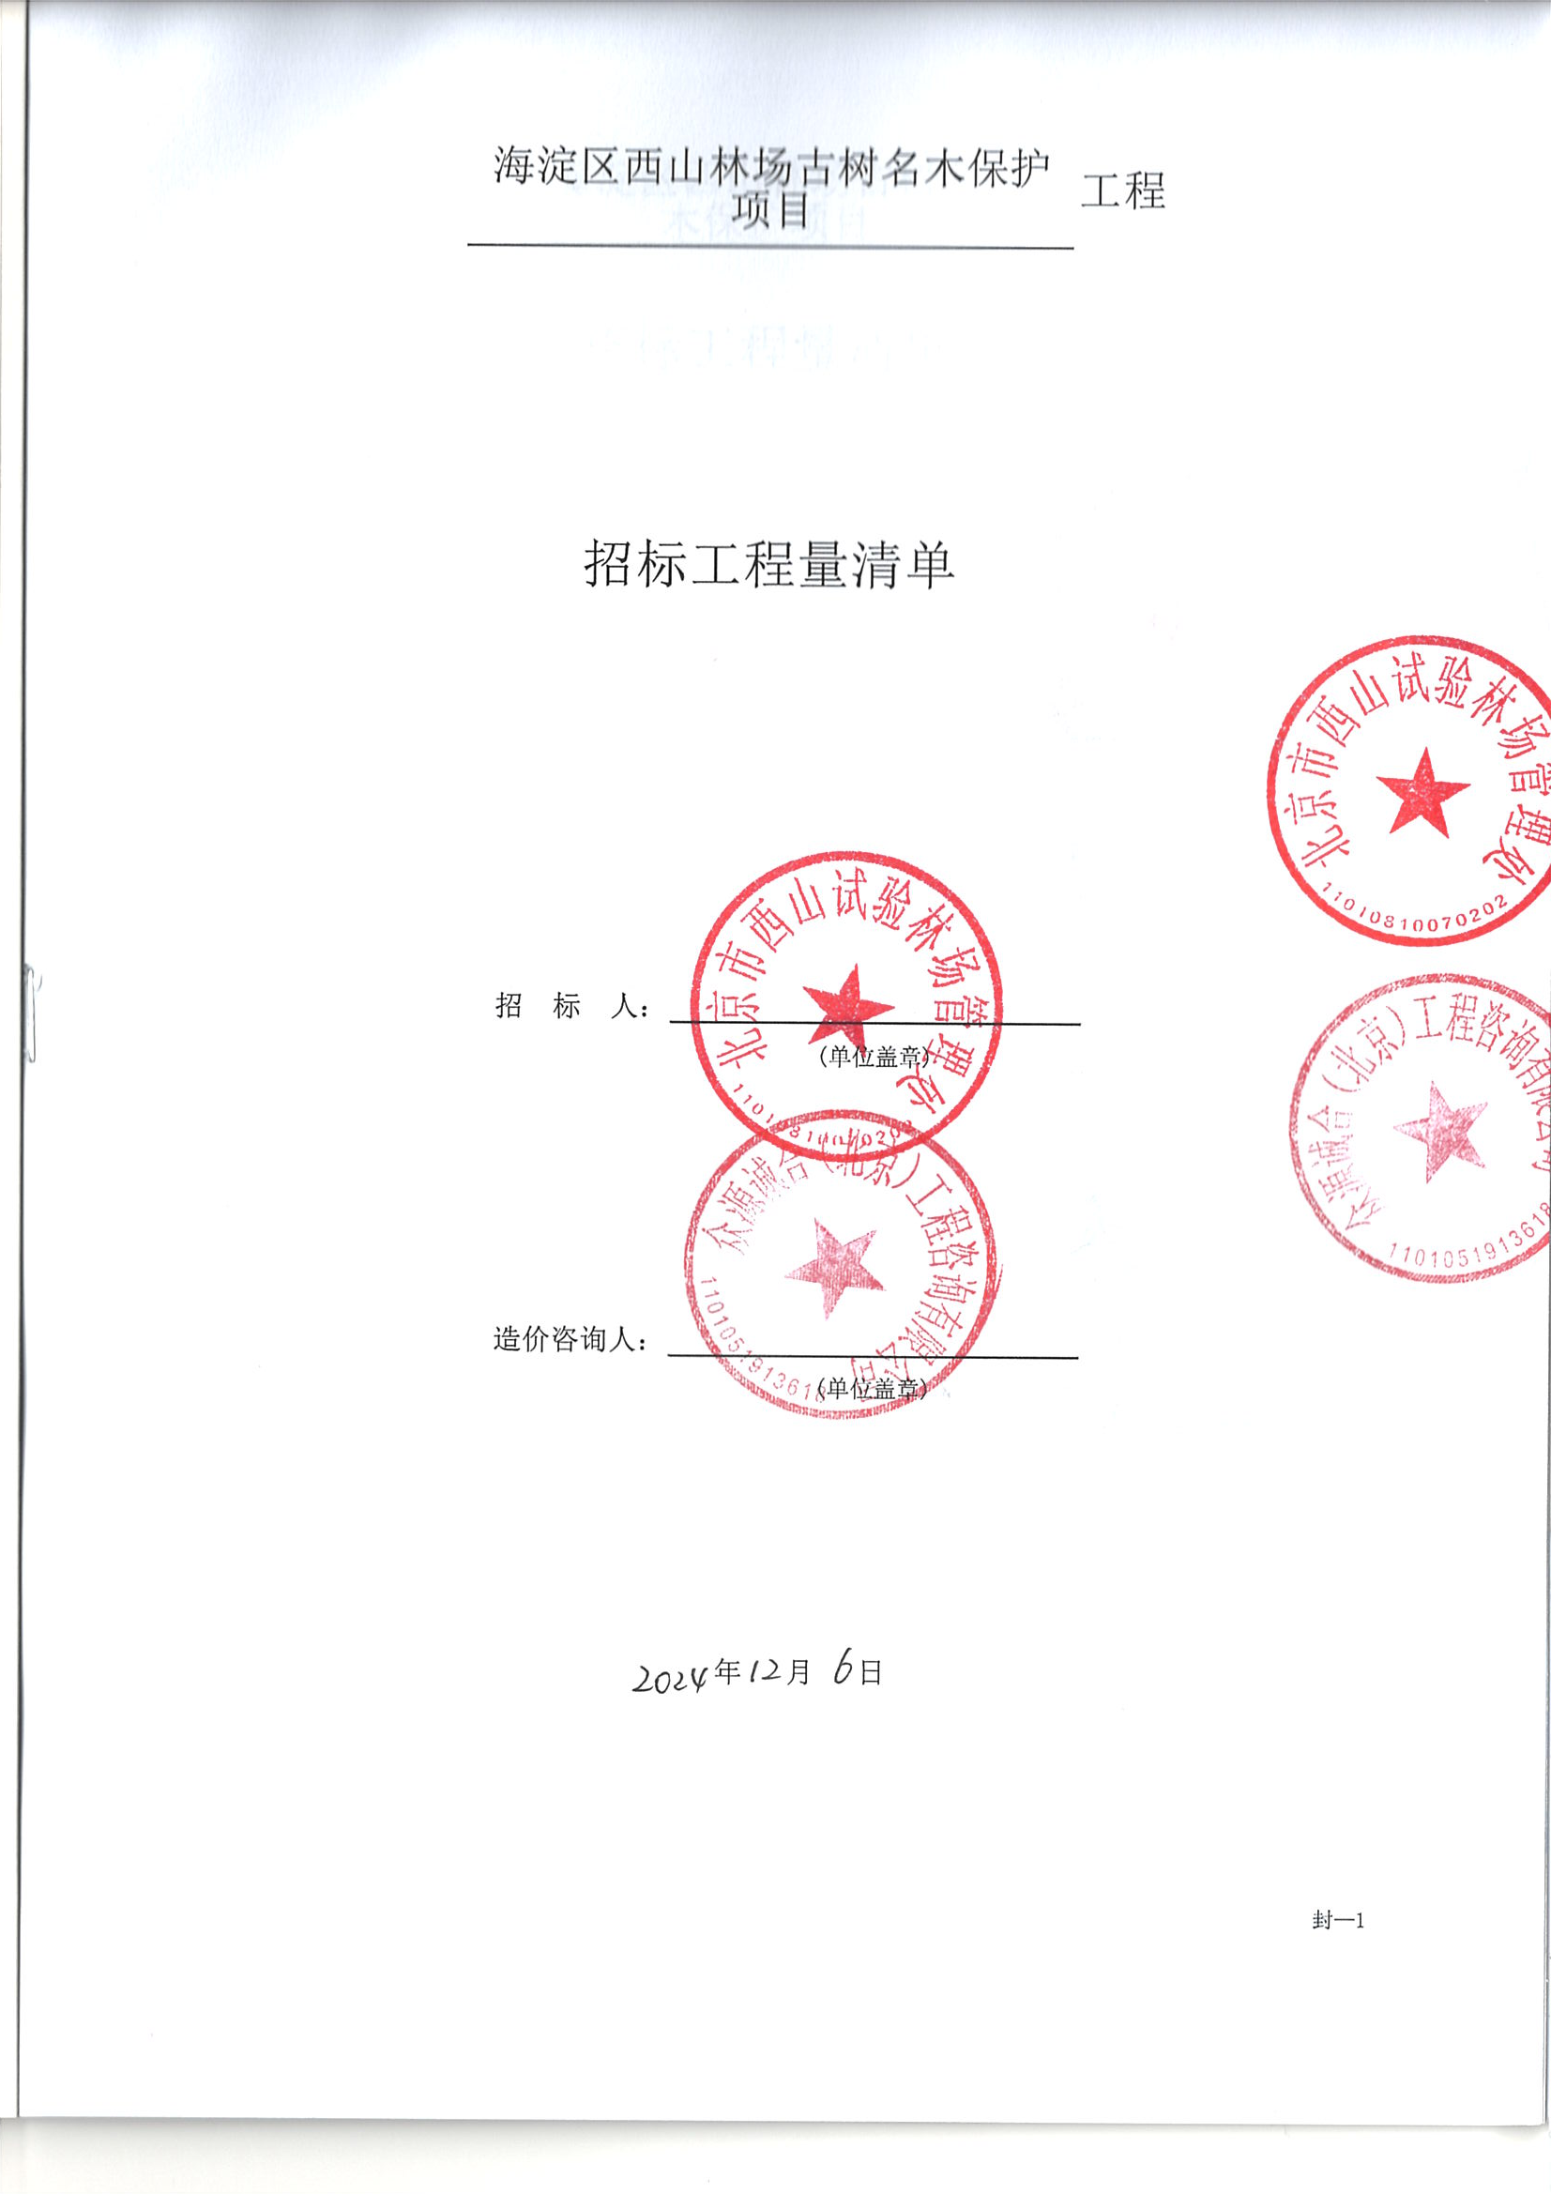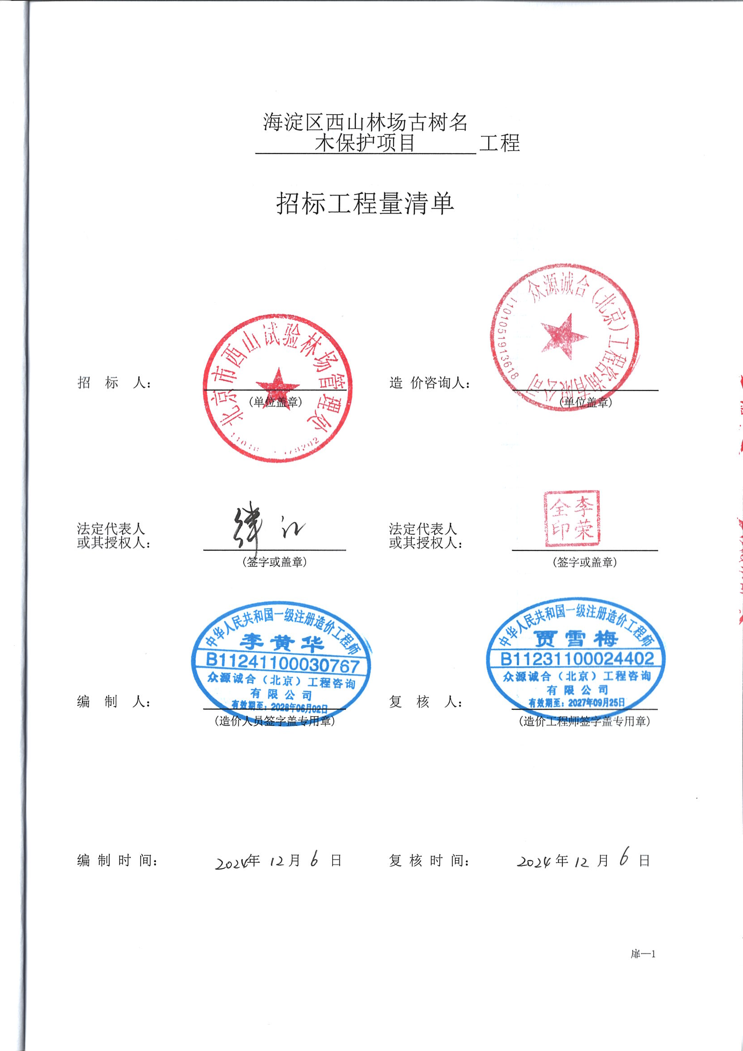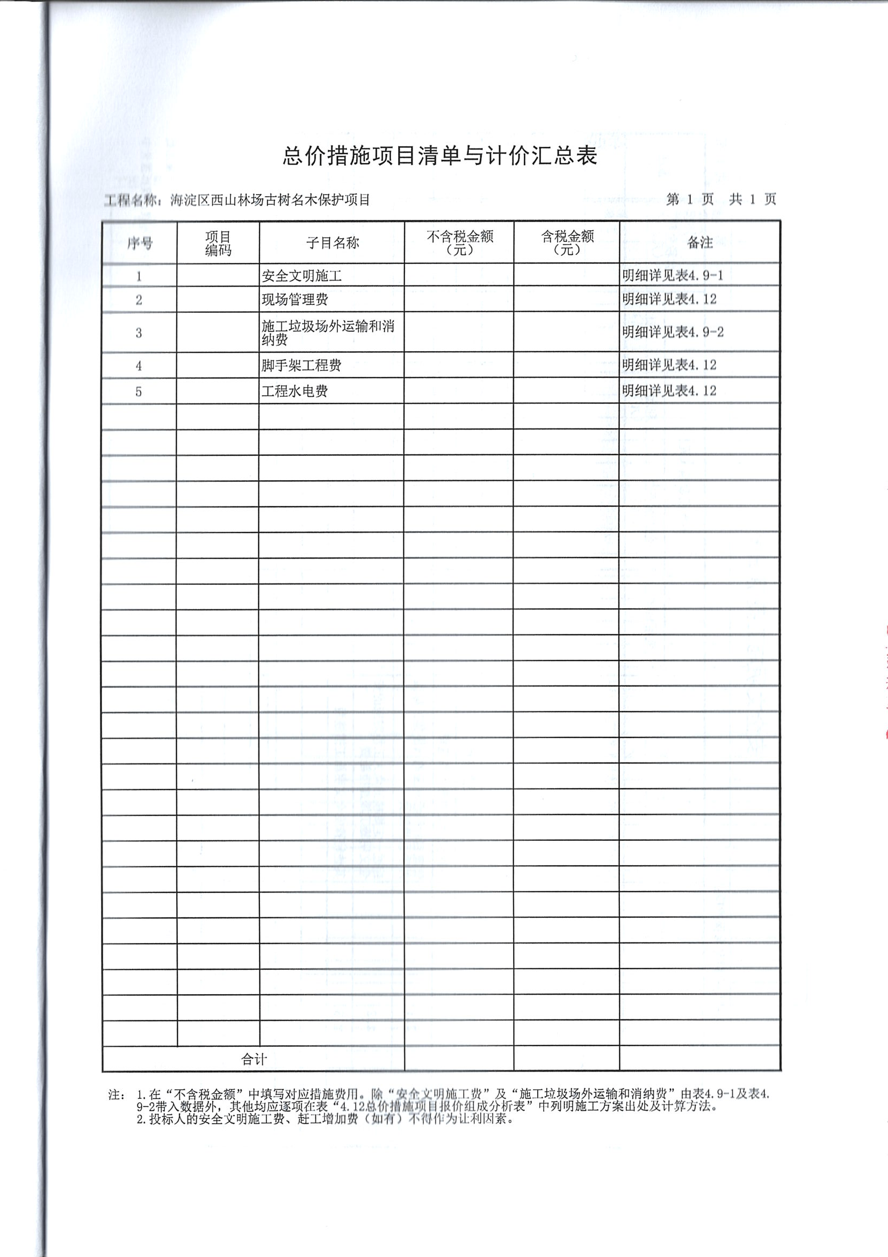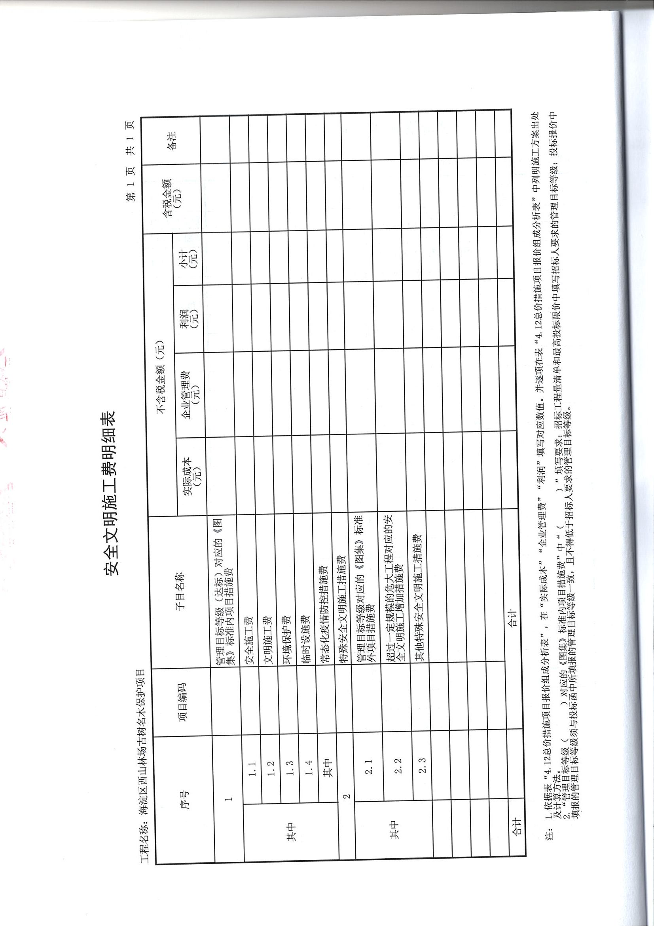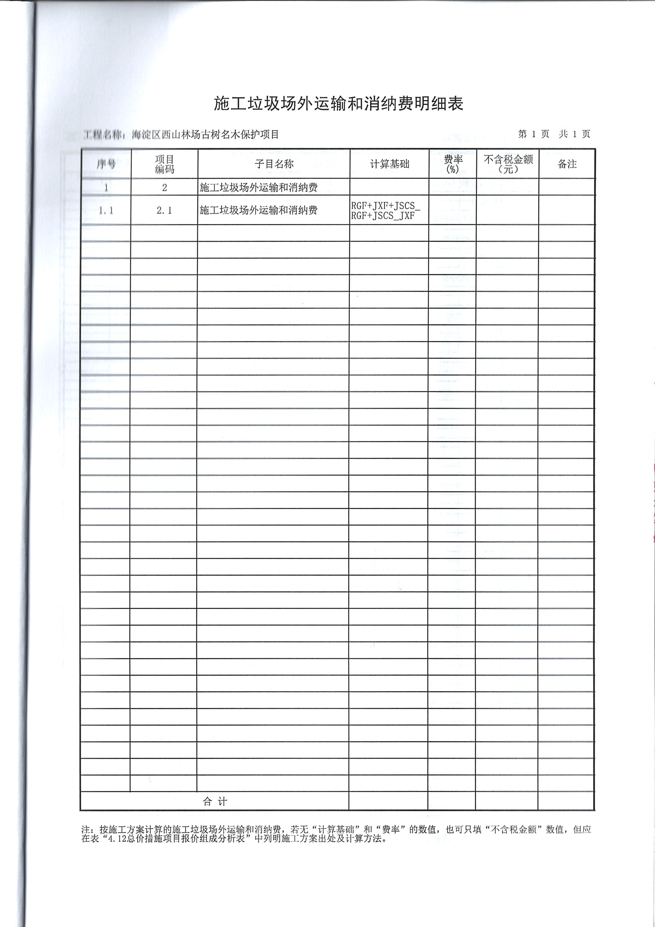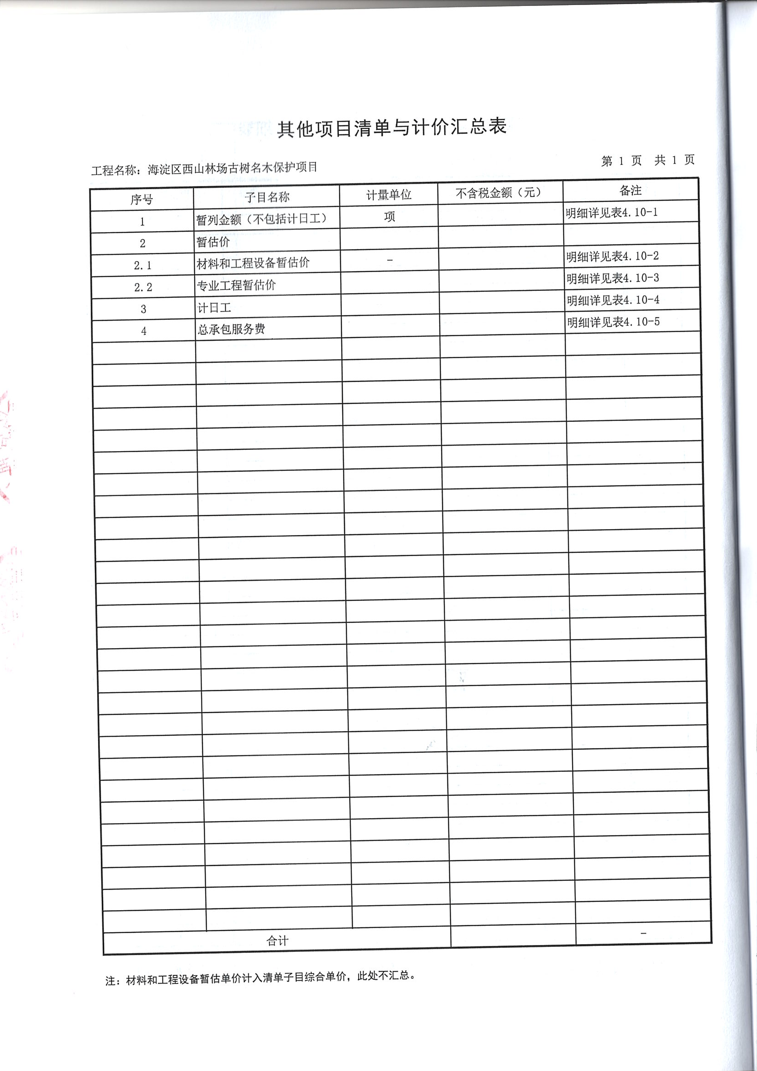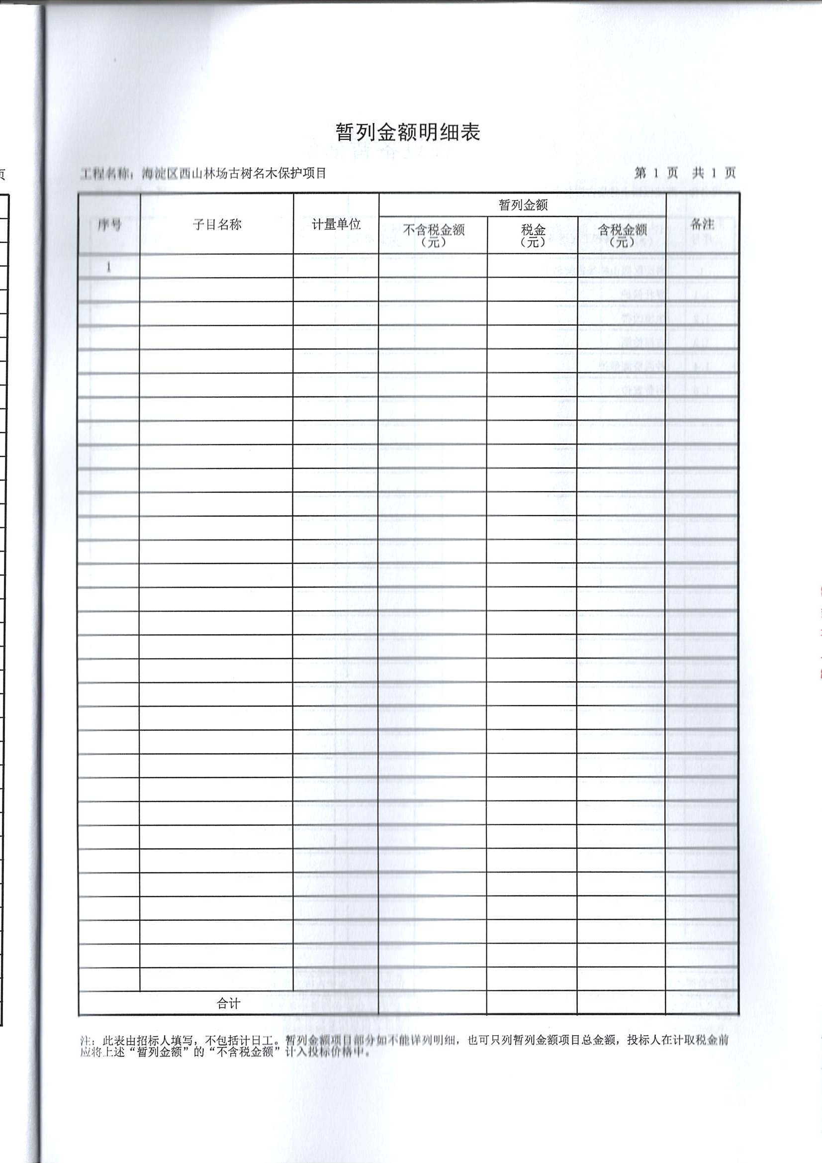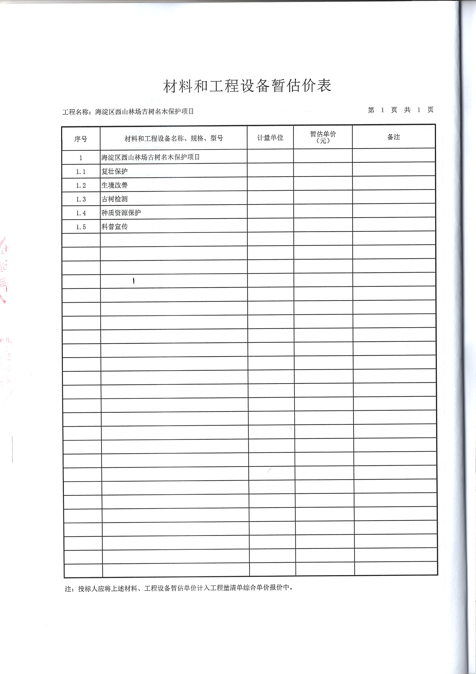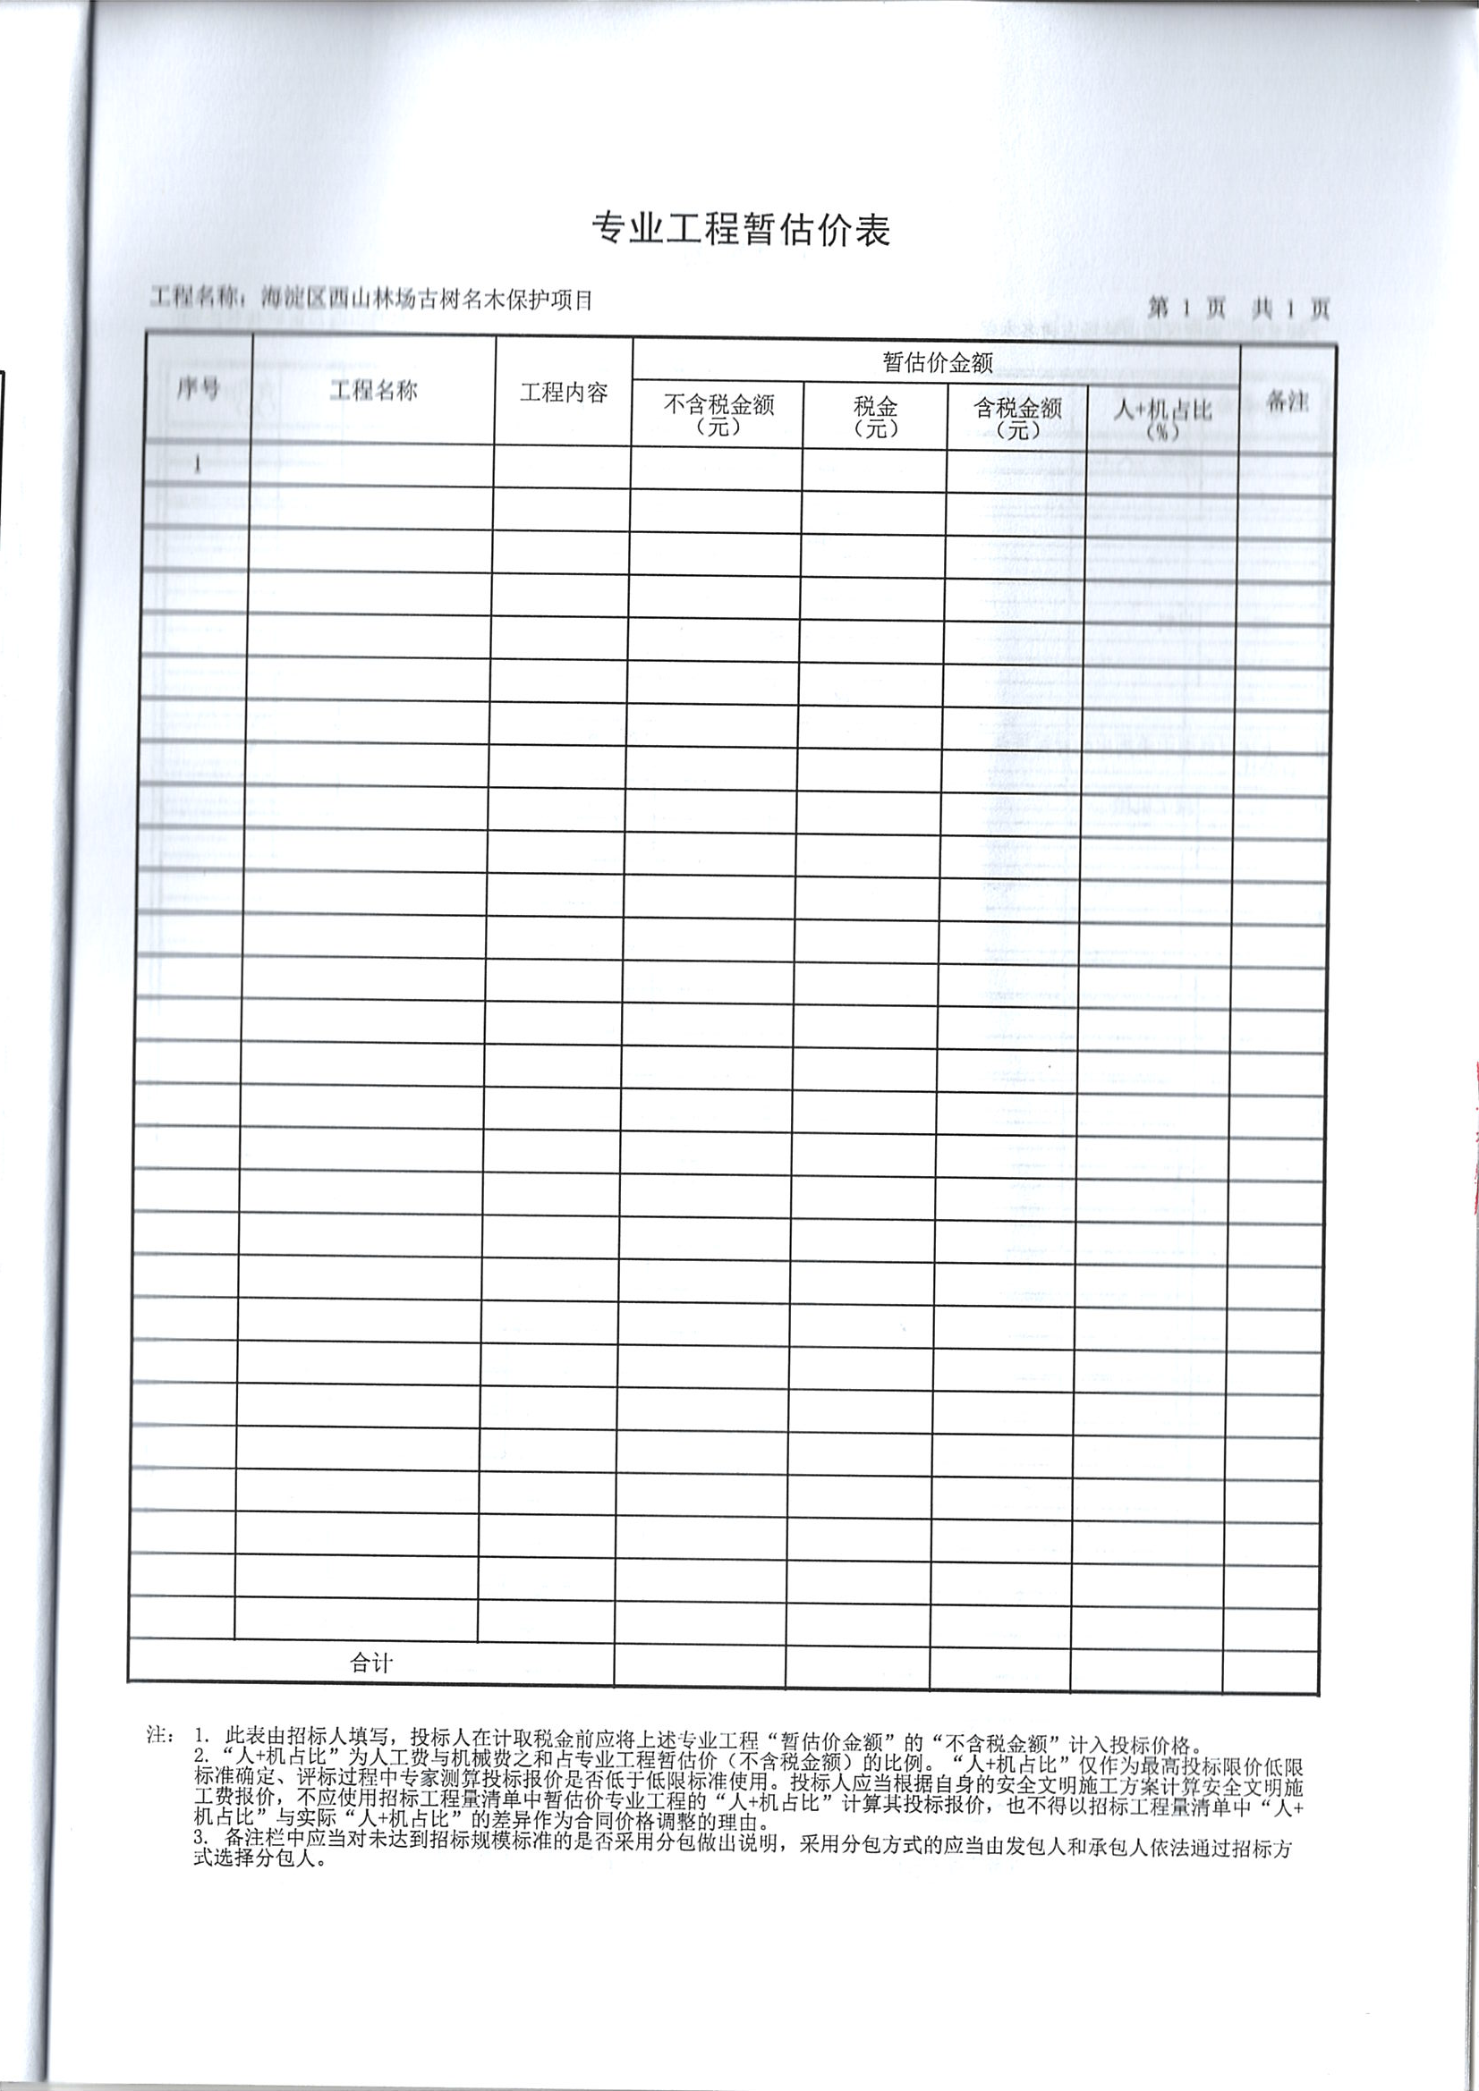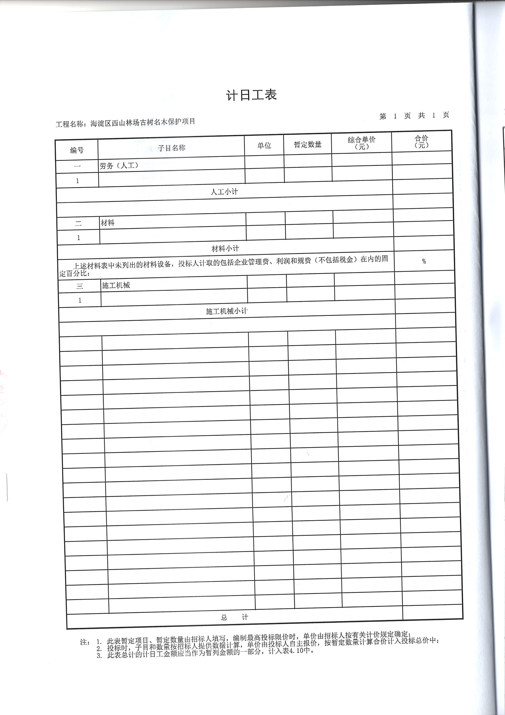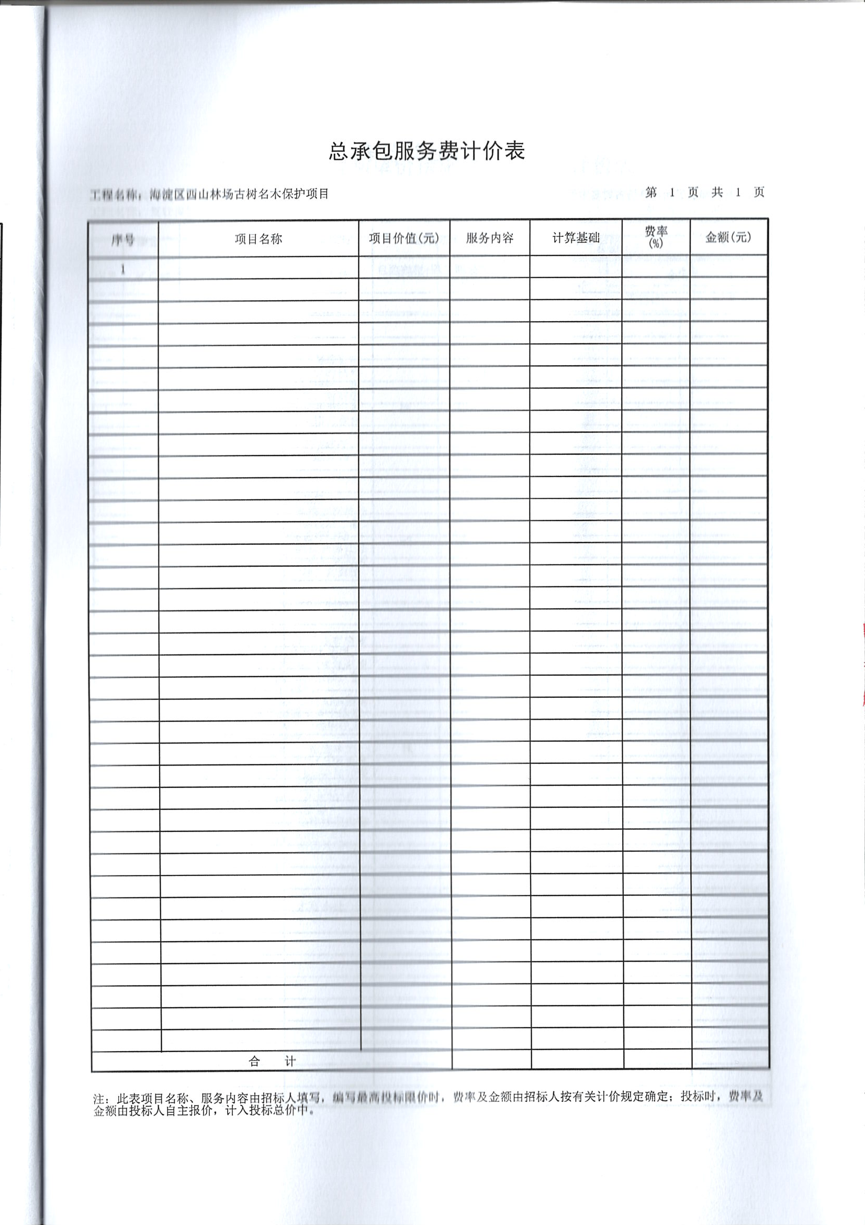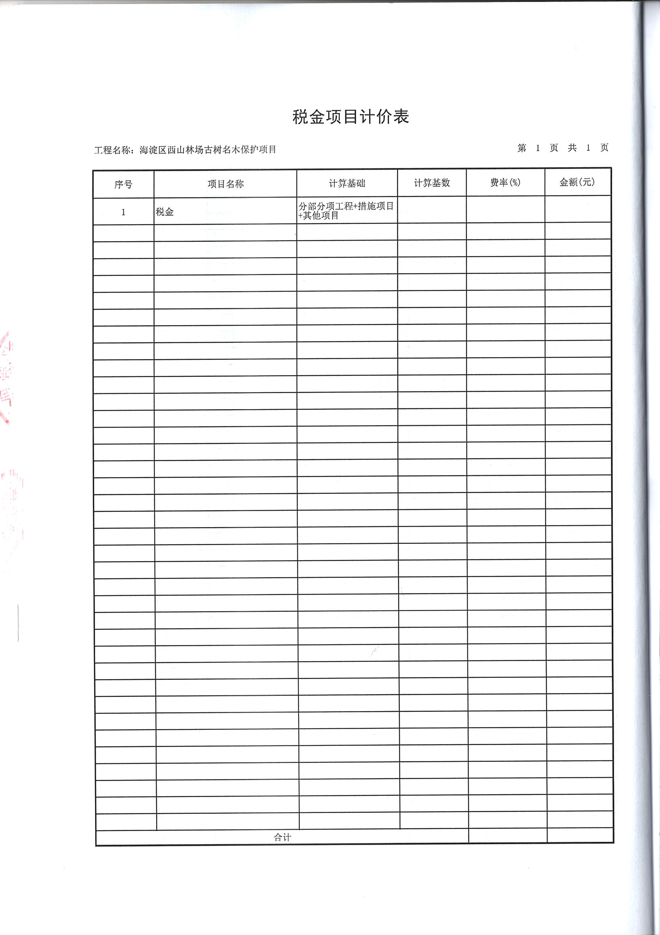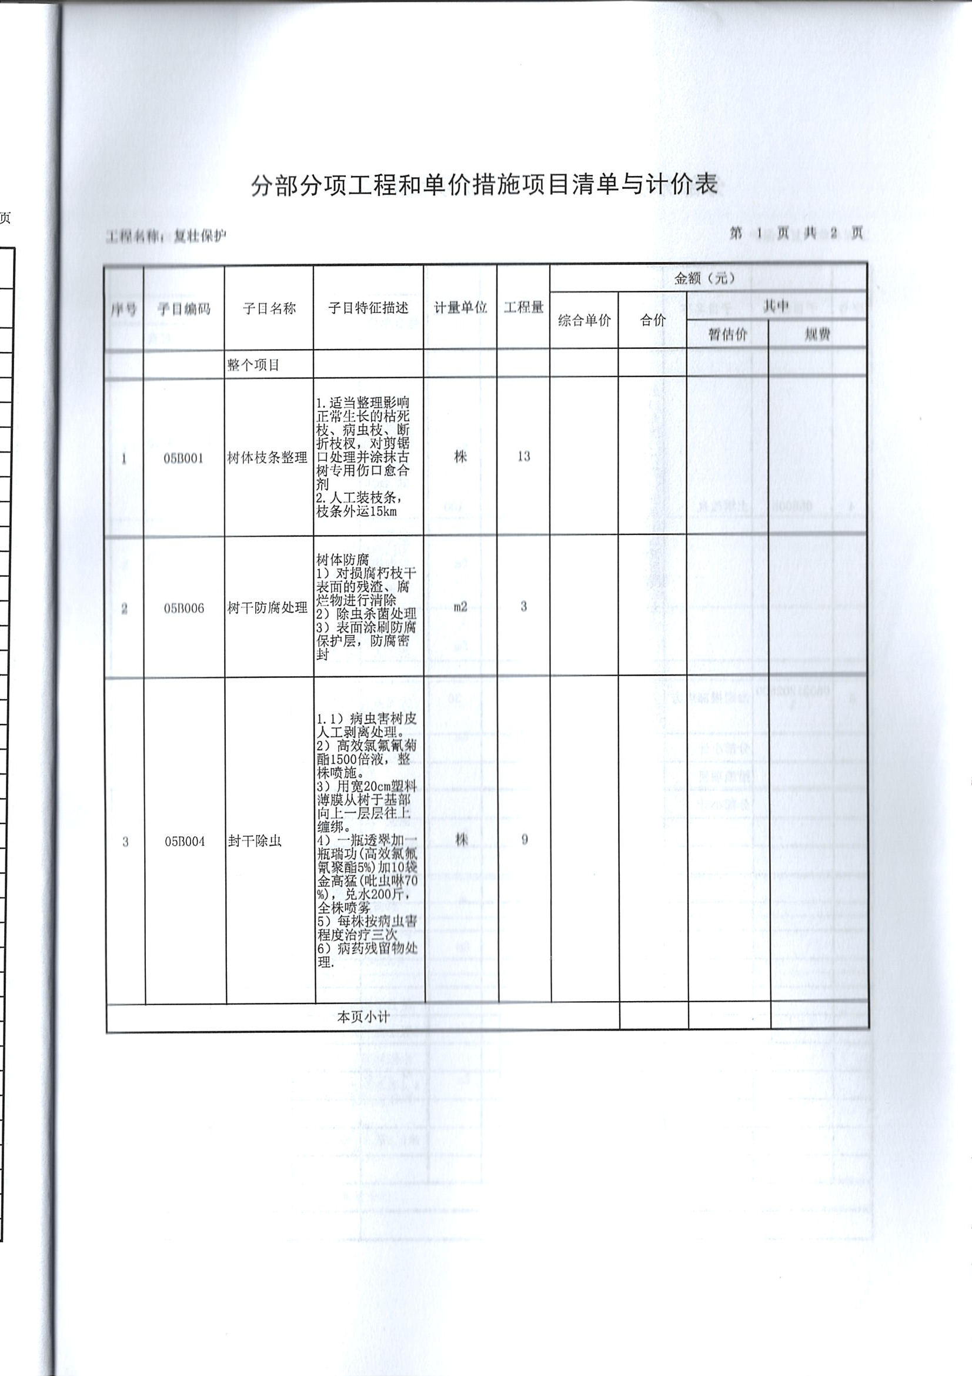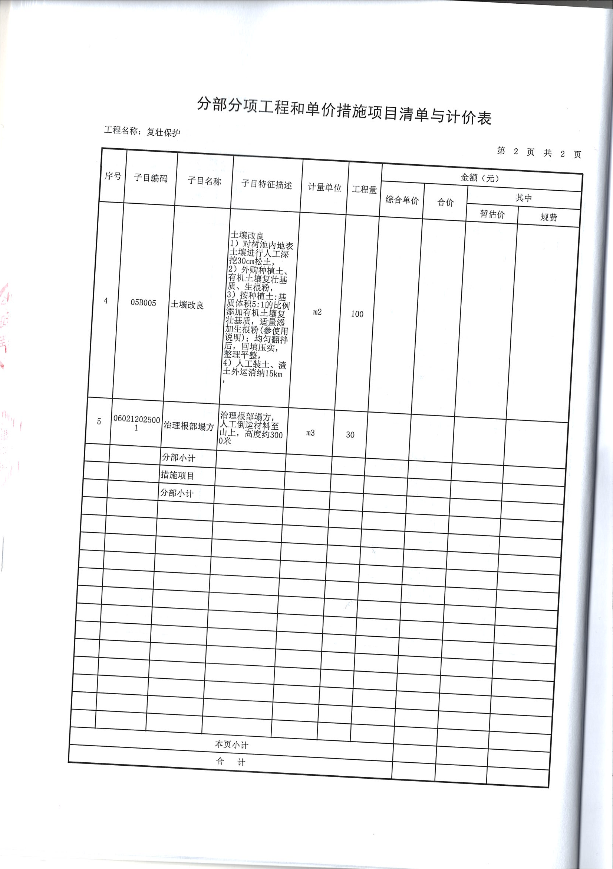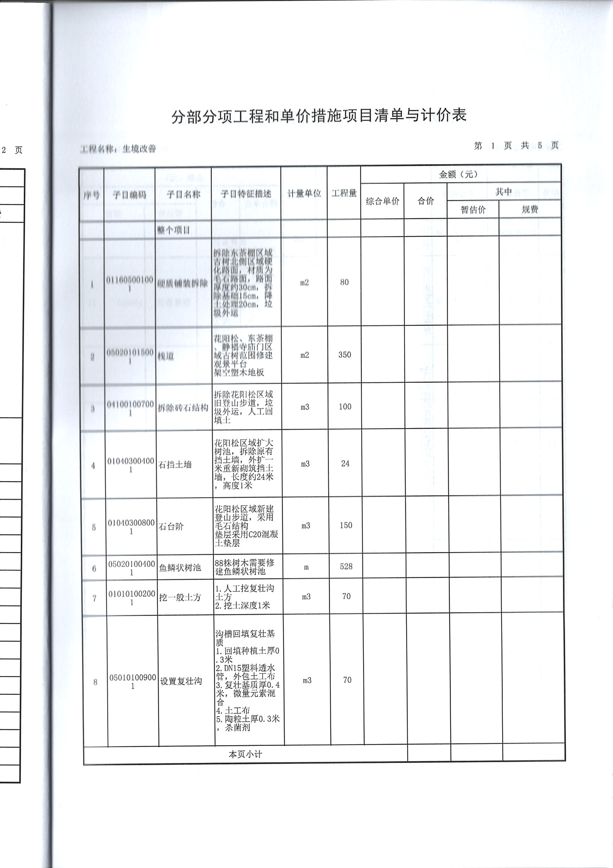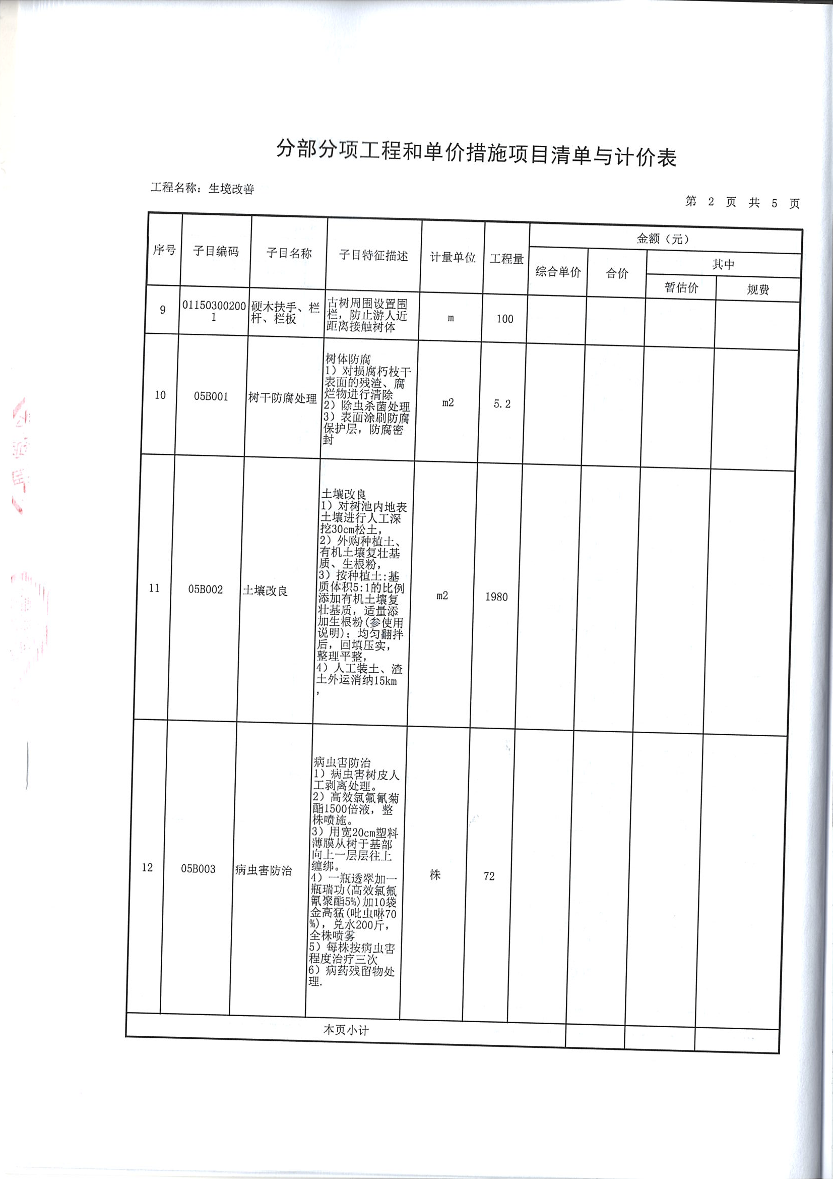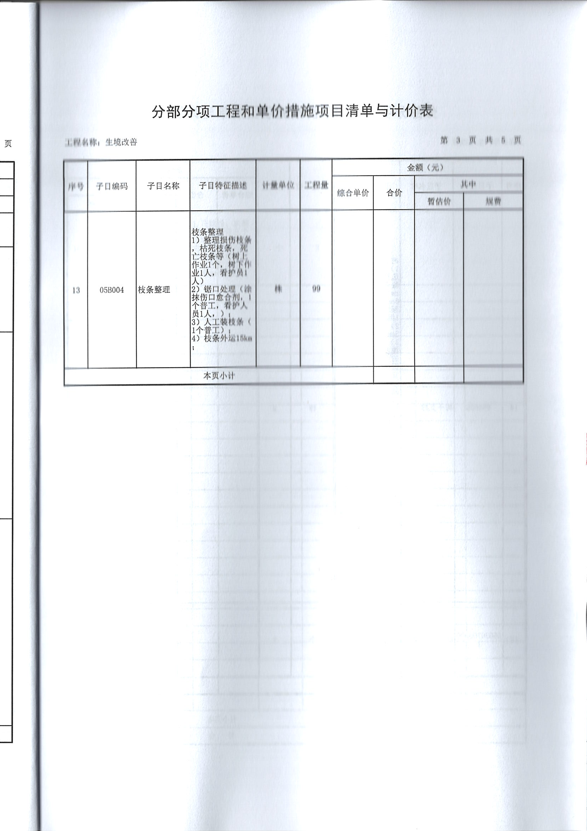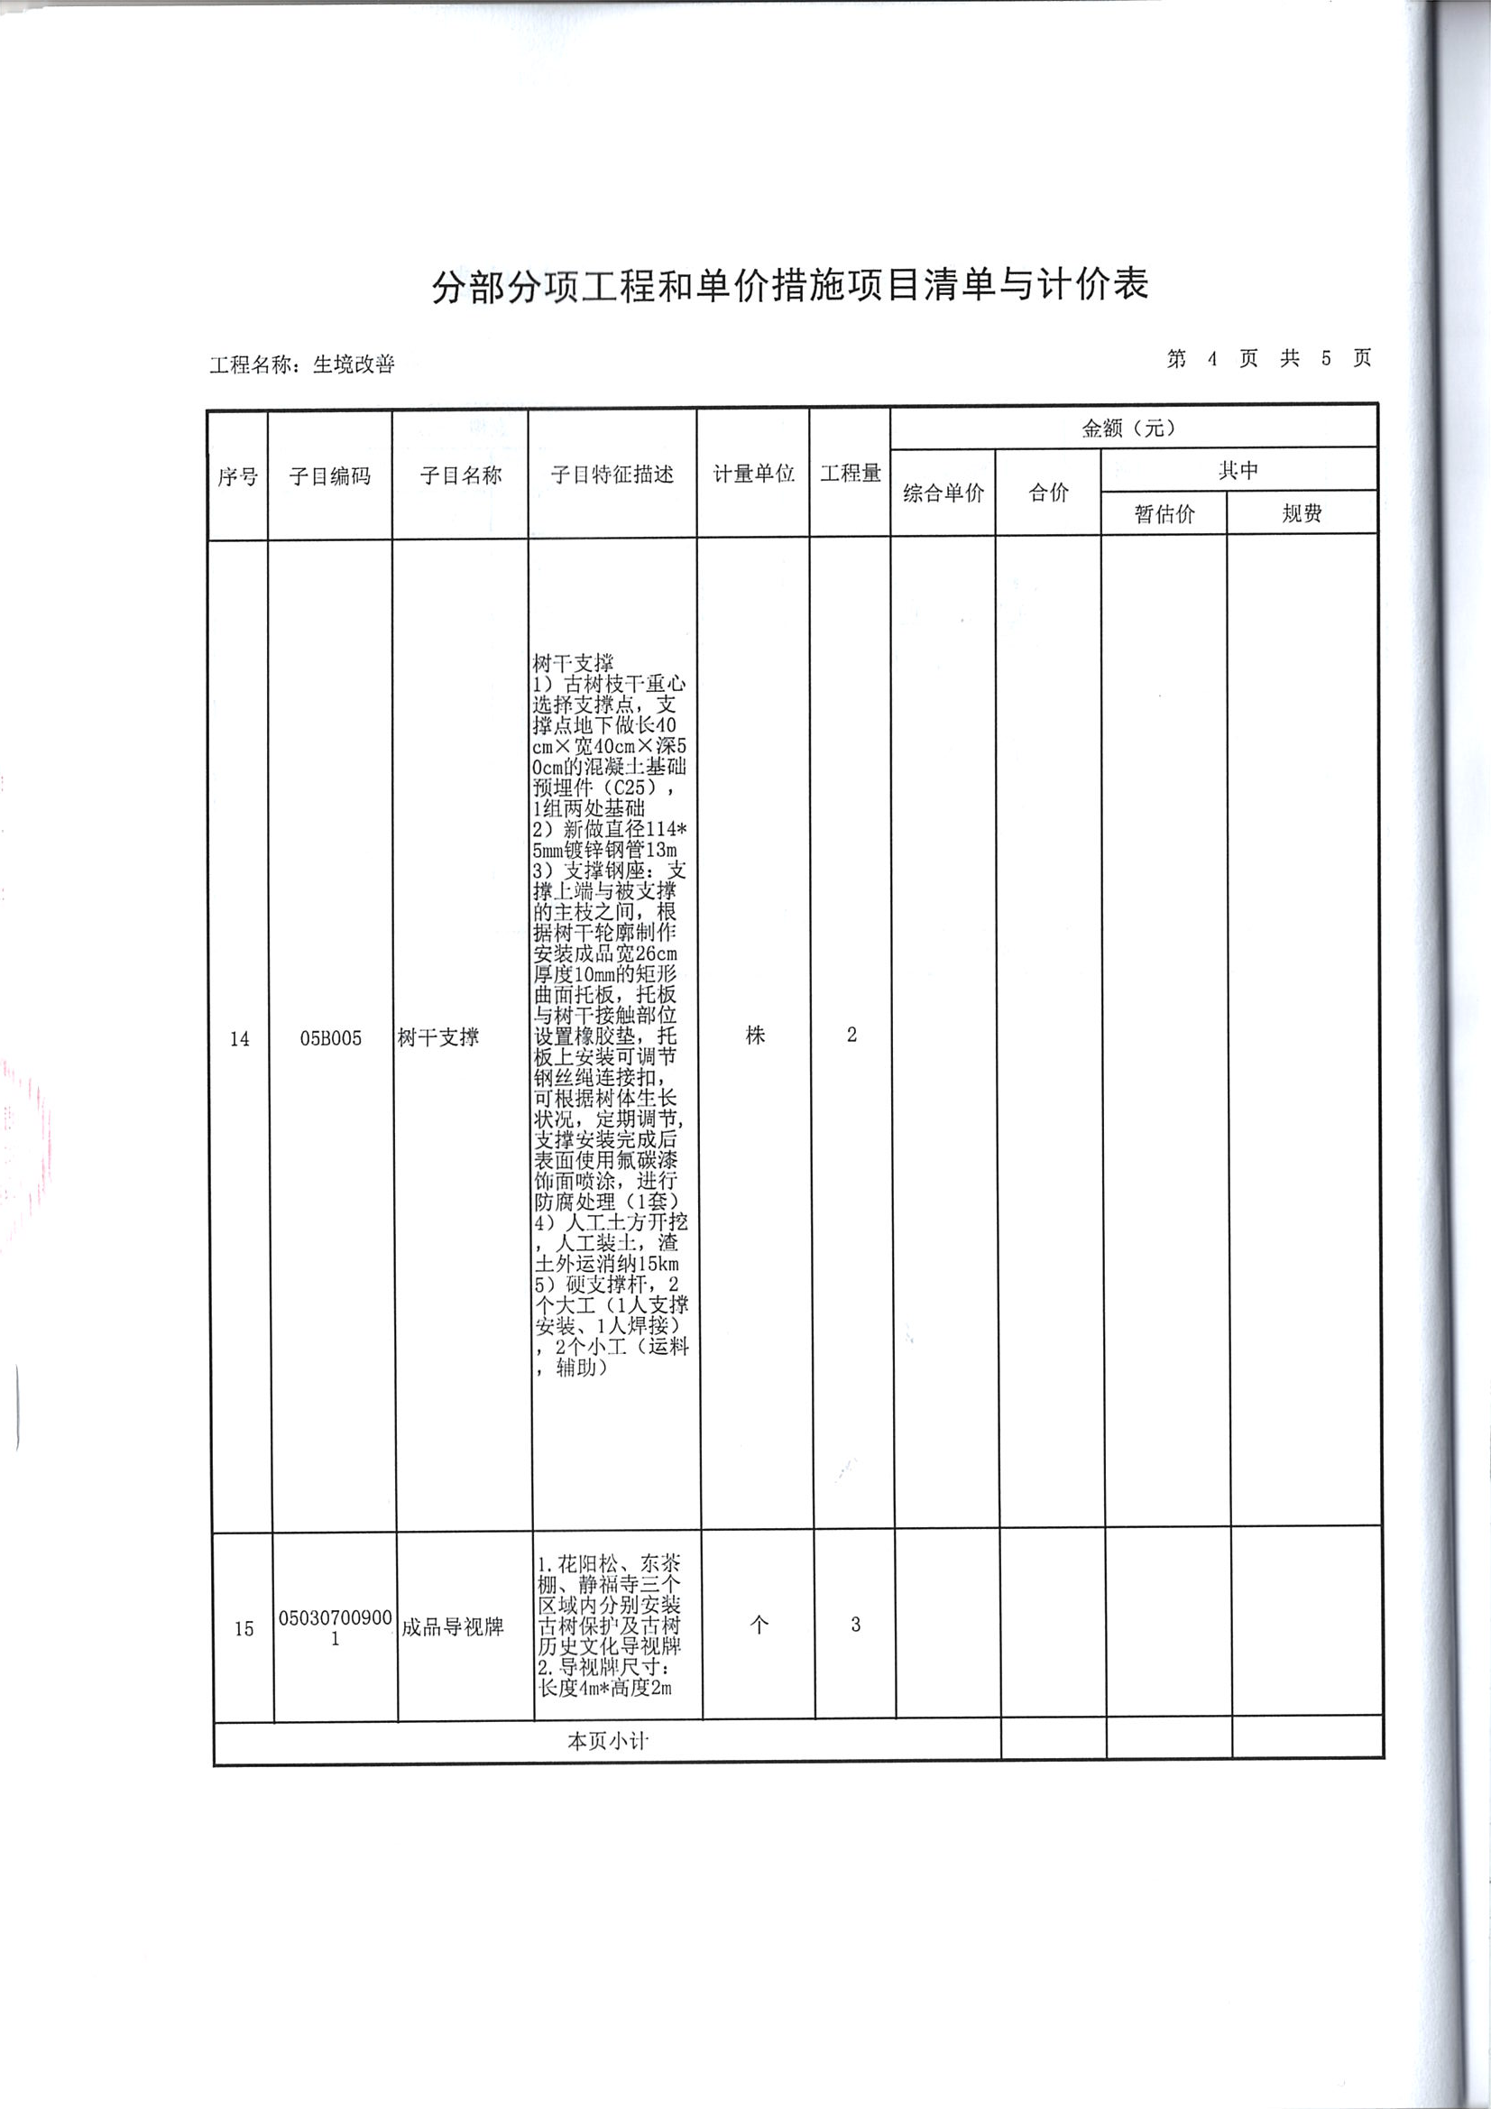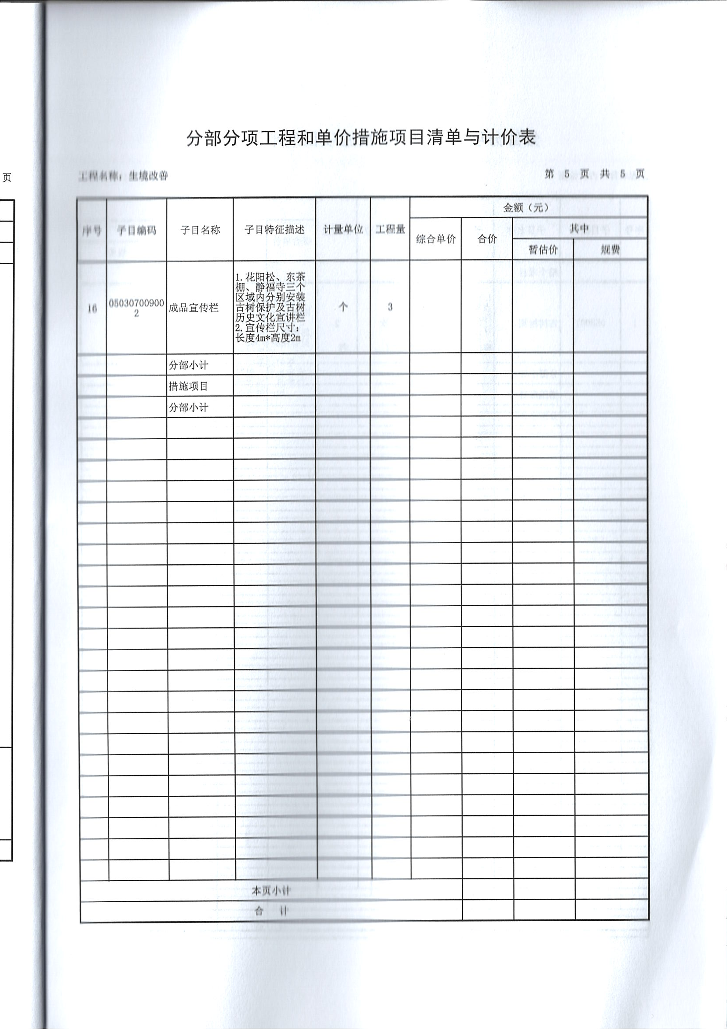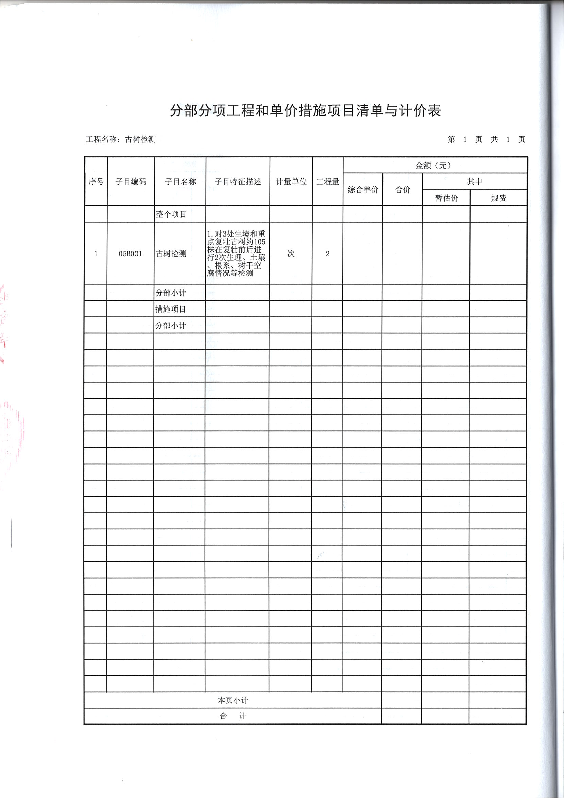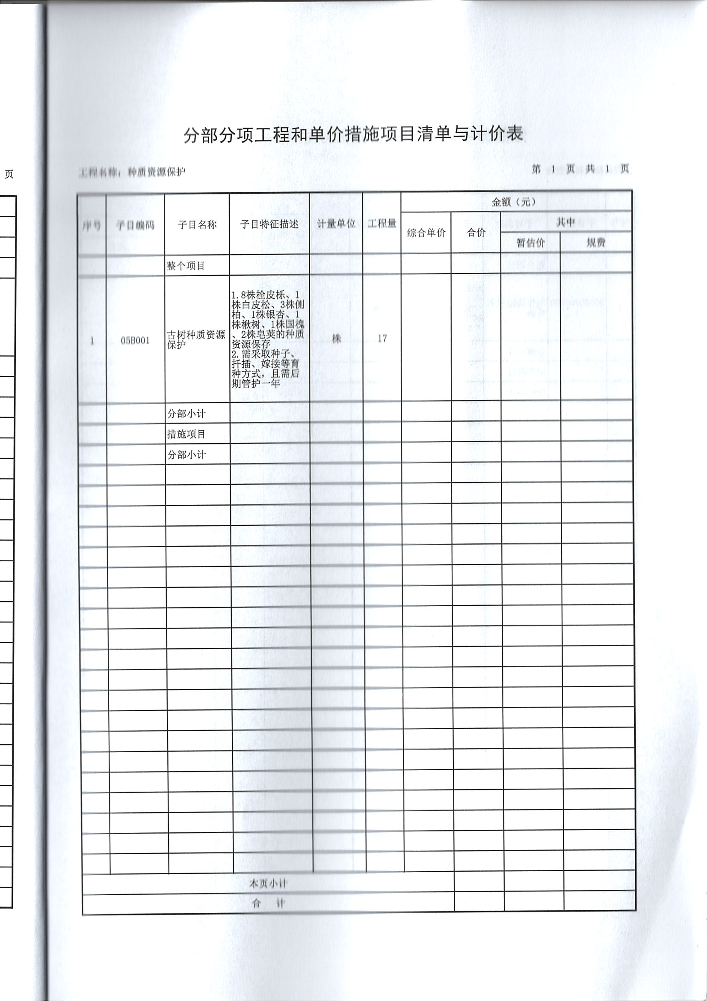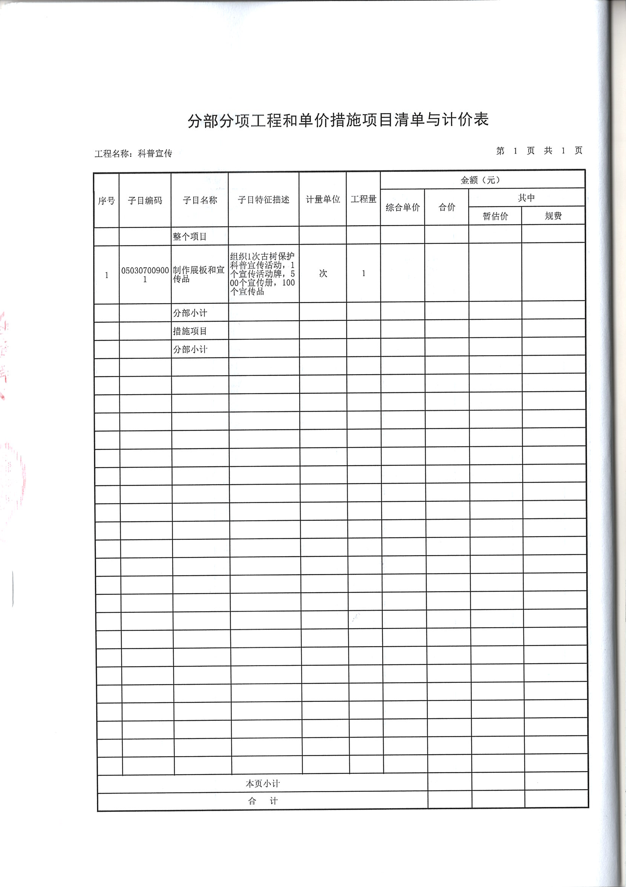

第五章合同草案条款
（仅供参考，具体内容以实际签订为准）

施工合同

项目名称：海淀区西山林场古树名木保护项目
委托人（甲方）：北京市西山试验林场管理处
住 所：北京市海淀区黄土坡
受托人（乙方）：
住 所：

施工合同
发包方（以下称甲方）：北京市西山试验林场管理处
法定代表人：律江
地址：北京市海淀区黄土坡

承包方（以下称乙方）：
法定代表人：
地址：

根据《中华人民共和国民法典》和《中华人民共和国建筑法》及其它有关法律、行政法规及招投标书之内容，为明确双方在施工过程中的权利、义务，经双方协商自愿签订本合同。

第一条 工程项目
一、工程名称：海淀区西山林场古树名木保护项目
二、工程地点：北京市西山试验林场管理处魏家村分场、卧佛寺分场
三、工程内容：（1）复壮13株濒危与衰弱古树；（2）对17株古树开展种质资源繁育；（3）对花阳松、东茶棚、静福寺门区三个古树园进行生境改善和生理生化监测；（4）开展古树保护科普宣传活动1次（具体要求见工程清量和控制价）。
四、承包形式：包材料、包施工、包工期、包质量、包安全文明、包施工承包管理的交钥匙工程承包方式。

第二条 工程期限

一、合同工期总日历天数天
开工日期：2025年1月15日
竣工日期：2025年7月13日

二、如遇下列情况，经甲方现场代表签证后，工期可相应顺延
１、因北京市西山林场管理处有大型活动和节假日客流较多时；
2、因雨雪大风等不可抗力的因素；
3、因政策变化、政府要求或战争等不可抗力的因素；
4、因人力不可抗拒的其他因素而延误工期。

三、因乙方原因造成施工延迟的，不得请求顺延工期。

第三条 工程价款、结算及付款方式

一、合同总价
本合同总金额为￥： 元人民币，大写： 。本合同采用固定总价形式，该价格包含人工费、材料费、机械费、安全文明施工费、临时设施费、成品完工措施费、运输及卸车费、材料搬运费、管理费、利润、税金及完工垃圾清理等综合费用。
二、结算方式
本合同实行固定总价，经甲乙双方核定按本工程合同价格为 元人民币，大写： 。双方最终按审计确定的金额进行结算。
付款方式：（1）本合同签署后15个工作日内，甲方向乙方收取10%履约保证金，并向乙方支付合同金额的40%；项目三处古树生境改善工作完工后，4月30日前甲方向乙方支付合同金额的30%；最终施工结束，6月30前向乙方支付全部30%尾款。项目完工后甲方按照实施方案进行验收，验收合格的情况下，甲方一年后向乙方返还10%履约保证金。（2）乙方应该在甲方每次支付费用前，向甲方提供相应金额的正规发票。

第四条 建筑材料、设备的供应和采购
一、工程材料、设备由乙方采购。
二、乙方采购的材料、设备，必须附有产品合格证和试验报告才能用于工程，甲方认为乙方提供的材料需要复验的，乙方应按要求提供复验报告。经复验符合质量要求的，方可用于工程；复验不符合质量要求的，应退货处理，其复验费和退货损失由乙方承担。

第五条 施工与设计变更
一、甲方签字认定交付的设计图纸、说明和有关技术资料，作为施工的有效依据，乙方不得擅自修改。
二、甲方因使用功能提出的变更内容，为不影响施工进度，乙方应先行实施，并及时做好现场签证。
三、设计变更增减数应以甲方代表签证单为依据，工程采用包干价，对增减部份的工程款由甲乙双方协商确认。

第六条 工程质量管理及验收
一、项目实施完成并具备验收条件后，乙方以书面形式通知甲方，并向甲方提供完整的资料。甲方在收到以上文件后10日内组织验收。
二、验收由甲方组织，由甲方组建的验收小组对乙方的施工成果进行验收。
三、工程质量应符合国家及行业规定的建筑工程质量检验评定的“合格”标准。

第七条 甲方责任和权利
一、负责做好协调工作，对乙方工作开展提供必要支持。
二、对乙方工作进行检査和验收。
三、项目验收合格并审计完成后，及时向乙方支付合同相应款项。
第八条 乙方责任和权利
一、制定实施方案，报甲方审核。
二、落实项目实施人员，将涉及本项目的乙方工作人员情况填入《项目实施人员情况表》，报甲方。乙方承诺具有履行本合同的授权、资质和能力，乙方的履约行为不违反国家的法律和强制性规定。
三、依照实施方案和本合同条款及甲方要求，认真细致完成相关工作。
四、按照《城市古树名木养护和复壮工程技术规范要求》（GB/T51168-2016）、《古树名木日常养护管理规范》DB11/T 767-2010、《首都绿化委员会办公室关于印发<2022年古树名木保护管理工作要点>的通知》（首绿办字〔2022〕3号）等规范标准，完成古树保护工作，并接受甲方的监督。
五、在项目实施中保持场地的安全及卫生，及时清运垃圾，保证场光地净。
六、负责使用和保护好甲方的各种设备、材料等，由于乙方原因造成意外损坏的由乙方负责维修并承担修复费用或照价赔偿。
七、乙方自行负责解决工程中的各种材料设备，并保证使用的材料及生产工具符合国家安全规范标准。如导致树木枯萎、死亡的，应承担损害赔偿责任。
八、遇突发情况，应在第一时间上报甲方。因不及时上报造成的损失由乙方承担。
九、加强对古树公园项目工作人员的技术培训。保障实施人员的安全，工作人员在工作中造成的人身、生产等安全问题，或因乙方施工造成第三人人身财产损失的，由乙方负全责。
十、在合同履行过程中，乙方应遵守有关政府部门要求的环境保护政策和措施等规定。
十一、在银行设立工资保证金专用账户，专项用于发生欠薪时支付农民工工资的应急保障。账户内资金启用应当经建设主管部门和劳动保障行政部门批准。
十二、完全遵守《中华人民共和国妇女权益保障法》中关于“劳动和社会保障权益”的有关要求。

第九条 安全施工
乙方应遵守工程建设安全生产有关管理规定，严格按安全标准组织施工，采取必要的安全防护措施，消除事故隐患。由于乙方安全措施不力造成事故的责任和因此发生的费用，由乙方承担。

第十条 质量保修
一、项目质保期为1年，养护期：1年，自工程竣工验收合格起算。
二、在免费保修期内，乙方应保证通讯畅通，令甲方能够随时同乙方取得联系。乙方在接到甲方维修通知后3小时内到达现场并及时处理。如乙方更换保修人员或联系电话，应及时通知甲方。若因乙方通讯不畅或故意不接，拖延推诿，甲方将视为乙方放弃保修责任，有权自行解决，发生的维修相关费用甲方可从质保金中直接扣除，同时甲方可从质保金中多扣除维修相关费用的10％作为劳务费。
乙方保修联系电话： ；乙方保修联系人： 。

第十一条 违约责任
一、乙方出现违反条款的行为，甲方有权要求乙方改正。若乙方未予改正，由此造成的一切损失和不良后果由乙方承担。情节严重的，甲方有权单方面终止合同并且要求乙方退还已经收取的全部款项，同时乙方应向甲方支付合同总价的30%的违约金。
二、甲方出现违反条款的行为，乙方有权要求甲方改正。若甲方未予改正，由此造成的一切损失和不良后果由甲方承担。
三、乙方所有人员，在项目执行过程中和结束后，不得将与本合同有关的任何数据对外泄露，保密期不低于20年。违反此条款或者乙方在服务期限内擅自撤出的，甲方有权单方解除合同，乙方应当按照合同总费用30%的标准向甲方支付违约金，前述行为给甲方造成损失的，乙方应当承担相应的赔偿责任。
四、乙方不能交付或交付的服务不符合合同规定等情形的，乙方应向甲方支付合同总价的30%的违约金，甲方有权解除本合同并要求乙方退还已支付款项。乙方逾期提供服务的，经书面警告后仍未得到改善，每逾期1天，应向甲方偿付逾期服务部分价款总额的1‰的违约金；逾期提供服务超过15天，甲方有权终止合同，并要求乙方退还已支付款项和支付合同总价30%的违约金。

第十二条 纠纷解决办法
本项目合同履行过程中发生争议的，双方可以通过友好协商解决，协商不成的，任何一方有权向甲方所在地人民法院提起诉讼。
在合同订立及履行过程中形成的与合同有关的文件均构成合同文件组成部分。
上述各项合同文件包括合同当事人就该项合同文件所作出的补充和修改，属于同一类内容的文件，应以最新签署的为准。专用合同条款及其附件须经合同当事人签字或盖章。

第十三条 签订时间
本合同于 年 月 日签订。

第十四条 签订地点
本合同在 北京市西山试验林场管理处 签订。

第十五条 附 则
本合同一式陆份，甲乙双方各执叁份，具有同等法律效力。
本合同书自双方签字（盖章）之日起生效。如有未尽事宜，双方可通过签订补充协议予以明确，补充协议具有同等法律效力。

（以下无正文）
甲方： 乙方：
地址： 地址：
电话： 电话：
开户银行： 开户银行：
开户行号： 开户行号：
账号： 账号：
法定代表人或 法定代表人或
委托代理人（签字）： 委托代理人（签字）：

签订时间： 年 月 日 签订时间： 年 月 日

第六章响应文件格式

供应商编制文件须知
1、供应商按照本部分的顺序编制响应文件，编制中涉及格式资料的，应按照本部分提供的内容和格式（所有表格的格式可扩展）填写提交。
2、对于竞争性磋商文件中标记了“实质性格式”文件的，供应商不得改变格式中给定的文字所表达的含义，不得删减格式中的实质性内容，不得自行添加与格式中给定的文字内容相矛盾的内容，不得对应当填写的空格不填写或不实质性响应，否则响应无效。未标记“实质性格式”的文件和竞争性磋商文件未提供格式的内容，可由供应商自行编写。
3、全部声明和问题的回答及所附材料必须是真实的、准确的和完整的。

响应文件封面（非实质性格式）

响应文件

项目名称:

项目编号/包号：

供应商名称：

1满足《中华人民共和国政府采购法》第二十二条规定

1-1营业执照等证明文件

1-2供应商资格声明书
供应商资格声明书

致：采购人或采购代理机构
在参与本次项目磋商中，我单位承诺：
（一）具有良好的商业信誉和健全的财务会计制度；
（二）具有履行合同所必需的设备和专业技术能力；
（三）有依法缴纳税收和社会保障资金的良好记录；
（四）参加政府采购活动前三年内，在经营活动中没有重大违法记录（重大违法记录指因违法经营受到刑事处罚或者责令停产停业、吊销许可证或者执照、较大数额罚款等行政处罚，不包括因违法经营被禁止在一定期限内参加政府采购活动，但期限已经届满的情形）；
（五）我单位不属于政府采购法律、行政法规规定的公益一类事业单位、或使用事业编制且由财政拨款保障的群团组织（仅适用于政府购买服务项目）；
（六）我单位不存在为采购项目提供整体设计、规范编制或者项目管理、监理、检测等服务后，再参加该采购项目的其他采购活动的情形（单一来源采购项目除外）；
（七）与我单位存在“单位负责人为同一人或者存在直接控股、管理关系”的其他法人单位信息如下（如有，不论其是否参加同一合同项下的政府采购活动均须填写）：

序号 | 单位名称 | 相互关系
1
2
…
上述声明真实有效，否则我方负全部责任。

供应商名称（加盖公章）：
日期： 年 月 日
说明：供应商承诺不实的，依据《政府采购法》第七十七条“提供虚假材料谋取中标、成交的”有关规定予以处理。

2落实政府采购政策需满足的资格要求（如有）

2-1中小企业政策证明文件
说明：
（1）如本项目（包）不专门面向中小企业预留采购份额，供应商无须提供《中小企业声明函》或《残疾人福利性单位声明函》或由省级以上监狱管理局、戒毒管理局（含新疆生产建设兵团）出具的属于监狱企业的证明文件；当供应商拟享受中小企业扶持政策时，仍应提供上述证明文件，否则不享受相关中小企业扶持政策。
（2）如本项目（包）专门面向中小企业采购，响应文件中须提供《中小企业声明函》或《残疾人福利性单位声明函》，或提供由省级以上监狱管理局、戒毒管理局（含新疆生产建设兵团）出具的属于监狱企业的证明文件。
（3）如本项目（包）预留部分采购项目预算专门面向中小企业采购，且要求获得采购合同的供应商将采购项目中的一定比例分包给一家或者多家中小企业或要求供应商以联合体形式参加采购活动，响应文件中须提供《中小企业声明函》或《残疾人福利性单位声明函》或由省级以上监狱管理局、戒毒管理局（含新疆生产建设兵团）出具的属于监狱企业的证明文件。
（4）中小企业声明函填写注意事项
1）《中小企业声明函》由参加政府采购活动的供应商出具。联合体参与的，《中小企业声明函》可由牵头人出具。
2）对于联合体中由中小企业承担的部分，或者分包给中小企业的部分，必须全部由中小企业制造、承建或者承接。供应商应当在声明函“标的名称”部分标明联合体中中小企业承担的具体内容或者中小企业的具体分包内容。
3）对于多标的采购项目，供应商应充分、准确地了解所提供货物的制造企业、提供服务的承接企业信息。对相关情况了解不清楚的，不建议填报本声明函。
（5）温馨提示：为方便广大中小企业识别企业规模类型，工业和信息化部组织开发了中小企业规模类型自测小程序，在国务院客户端和工业和信息化部网站上均有链接，供应商填写所属的行业和指标数据可自动生成企业规模类型测试结果。本项目中小企业划分标准所属行业详见第二章《供应商须知资料表》，如在该程序中未找到本项目文件规定的中小企业划分标准所属行业，则按照《关于印发中小企业划型标准规定的通知（工信部联企业﹝2011﹞300号）》及《金融业企业划型标准规定》（〔2015〕309号）等国务院批准的中小企业划分标准执行。

中小企业声明函（工程、服务）格式

本公司（联合体）郑重声明，根据《政府采购促进中小企业发展管理办法》（财库﹝2020﹞46号）的规定，本公司（联合体）参加（单位名称）的（项目名称）采购活动，工程的施工单位全部为符合政策要求的中小企业（或者：服务全部由符合政策要求的中小企业承接）。相关企业（含联合体中的中小企业、签订分包意向协议的中小企业）的具体情况如下：
1.（标的名称），属于（采购文件中明确的所属行业）行业；承建（承接）企业为（企业名称），从业人员_____人，营业收入为_____万元，资产总额为_____万元1，属于（中型企业、小型企业、微型企业）；
2.（标的名称），属于（采购文件中明确的所属行业）行业；承建（承接）企业为（企业名称），从业人员_____人，营业收入为_____万元，资产总额为_____万元，属于（中型企业、小型企业、微型企业）；

……
以上企业，不属于大企业的分支机构，不存在控股股东为大企业的情形，也不存在与大企业的负责人为同一人的情形。
本企业对上述声明内容的真实性负责。如有虚假，将依法承担相应责任。

企业名称（盖章）：
日期：

1从业人员、营业收入、资产总额填报上一年度数据，无上一年度数据的新成立企业可不填报。

残疾人福利性单位声明函格式

本单位郑重声明，根据《财政部民政部中国残疾人联合会关于促进残疾人就业政府采购政策的通知》（财库〔2017〕141号）的规定，本单位（请进行选择）：
□不属于符合条件的残疾人福利性单位。
□属于符合条件的残疾人福利性单位，且本单位参加单位的项目采购活动提供本单位制造的货物（由本单位承担工程/提供服务），或者提供其他残疾人福利性单位制造的货物（不包括使用非残疾人福利性单位注册商标的货物）。
本单位对上述声明的真实性负责。如有虚假，将依法承担相应责任。

单位名称（盖章）：
日期：

2-2其它落实政府采购政策的资格要求（如有）

3本项目的特定资格要求（如有）

3-2其他特定资格要求

4磋商保证金凭证/交款单据电子件

5响应书（实质性格式）

响应书
致：（采购人或采购代理机构）

我方参加你方就（项目名称，项目编号/包号）组织的采购活动，并对此项目进行磋商。
1.我方已详细审查全部竞争性磋商文件，自愿参与磋商并承诺如下：
（1）本响应有效期为自响应文件提交截止之日起_____个日历日。
（2）除合同条款及采购需求偏离表列出的偏离外，我方响应竞争性磋商文件的全部要求。
（3）我方已提供的全部文件资料是真实、准确的，并对此承担一切法律后果。
（4）如我方成交，我方将在法律规定的期限内与你方签订合同，按照竞争性磋商文件要求提交履约保证金，并在合同约定的期限内完成合同规定的全部义务。
2. 我方保证在 年 月 日或按照合同约定的开工日期开始本项目的施工， 天（日历日）内竣工，并确保工程质量达到 标准，确保施工现场安全生产标准化管理目标达到 等级。
与本磋商有关的一切正式往来信函请寄：

地址：
传真：
电话：
电子函件：

供应商名称（加盖公章）：
日期： 年 月 日

6授权委托书（实质性格式）
授权委托书
本人（姓名）系（供应商名称）的法定代表人（单位负责人），现委托 （姓名）为我方代理人。代理人根据授权，以我方名义签署、澄清确认、提交、撤回、修改（项目名称）响应文件和处理有关事宜，其法律后果由我方承担。
委托期限：自本授权委托书签署之日起至响应有效期届满之日止。代理人无转委托权。

供应商名称（加盖公章）：
法定代表人（单位负责人）（签字或签章）：
委托代理人（签字或签章）：
日期： 年 月 日

附：法定代表人（单位负责人）及委托代理人身份证明文件电子件：

说明：
1.若供应商为事业单位或其他组织或分支机构，则法定代表人（单位负责人）处的签署人可为单位负责人。
2.若响应文件中签字之处均为法定代表人（单位负责人）本人签署，则可不提供本《授权委托书》，但须提供《法定代表人（单位负责人）身份证明》；否则，不需要提供《法定代表人（单位负责人）身份证明》。
3.供应商为自然人的情形，可不提供本《授权委托书》。
4.供应商应随本《授权委托书》同时提供法定代表人（单位负责人）及委托代理人的有效的身份证或护照等身份证明文件电子件。提供身份证的，应同时提供身份证双面电子件。

法定代表人（单位负责人）身份证明

致：（采购人或采购代理机构）
兹证明，
姓名： 性别： 年龄： 职务：

系（供应商名称）的法定代表人（单位负责人）。

附：法定代表人（单位负责人）身份证或护照等身份证明文件电子件：

供应商名称（加盖公章）：
法定代表人（单位负责人）（签字或签章）：
日期： 年 月 日

7报价一览表
报价一览表
项目编号：
项目名称：

包号 | 供应商名称 | 报价
包号 | 供应商名称 | 大写 | 小写
注：1.此表中，每包的报价应和《分项报价表》中的总价相一致。
2.本表必须按包分别填写。
3. 项目内不得列示日常办公等相关费用

供应商名称（加盖公章）：
日期： 年 月 日

8分项报价表
分项报价表
项目编号/包号：
项目名称：
报价单位：人民币元
序号 | 分项名称 | 单价（元） | 数量 | 合价（元） | 备注/说明
1
2
3 | …
总价（元）

注：1.本表应按包分别填写。
2.上述各项的详细规格（如有），可另页描述。
3.制造商规模列应填写“大型”、“中型”、“小型”、“微型”或“其他”，且不应与《中小企业声明函》或《拟分包情况说明》中内容矛盾。制造商所属性别请填写“男”或“女”，指拥有制造商51%以上绝对所有权的性别；绝对所有权拥有者可以是一个人，也可以是多人合计计算。外商投资类型请填写“外商单独投资”、“外商部分投资”或“内资”。
4. 项目内不得列示日常办公等相关费用

供应商名称（加盖公章）：
日期： 年 月 日

9合同条款偏离表（实质性格式）

合同条款偏离表

项目编号/包号：
项目名称：

序号 | 竞争性磋商文件条目号（页码） | 竞争性磋商文件要求 | 响应文件内容 | 偏离情况 | 说明
对本项目合同条款的偏离情况（应进行选择，未选择响应无效）：
□无偏离（如无偏离，仅选择无偏离即可；无偏离即为对合同条款中的所有要求，均视作供应商已对之理解和响应。）
□有偏离（如有偏离，则应在本表中对负偏离项逐一列明，否则响应无效；对合同条款中的所有要求，除本表列明的偏离外，均视作供应商已对之理解和响应。）
注：“偏离情况”列应据实填写“正偏离”或“负偏离”。

供应商名称（加盖公章）：
日期： 年 月 日

10采购需求偏离表（实质性格式）
采购需求偏离表
项目编号/包号：
项目名称：
序号 | 竞争性磋商  文件条目号  (页码) | 竞争性磋商文件要求 | 响应内容 | 偏离情况 | 说明

注：
1.对竞争性磋商文件中的所有商务、技术要求，除本表所列明的所有偏离外，均视作供应商已对之理解和响应。此表中若无任何文字说明，内容为空白的，响应无效。
2.“偏离情况”列应据实填写“无偏离”、“正偏离”或“负偏离”。

供应商名称（加盖公章）：
日期： 年 月 日

11竞争性磋商文件要求提供或供应商认为应附的其他材料

11-1供应商信息采集表
供应商名称 | 供应商所属性别 | 外商投资类型
注：1.供应商如为联合体，则应填写联合体各成员信息。
2.供应商所属性别请填写“男”或“女”，指拥有供应商51%以上绝对所有权的性别；绝对所有权拥有者可以是一个人，也可以是多人合计计算。
3.外商投资类型请填写“外商单独投资”、“外商部分投资”或“内资”。

12最后报价一览表（实质性格式，磋商后提交）

最后报价一览表
项目编号/包号：
项目名称：

序号 | 供应商名称 | 最后报价 |  | 其他声明
序号 | 供应商名称 | 大写 | 小写 | 其他声明

注：1.此表中，每包的最后报价应和《最后分项报价表》中的总价相一致。
2.本表必须按包分别填写。
3.此表无需在响应文件中提交，磋商后供应商按磋商小组要求提交。
4. 项目内不得列示日常办公等相关费用

供应商授权代表签字（或加盖供应商公章）：
日期： 年 月 日

13最后分项报价表（实质性格式，磋商后提交）
最后分项报价表

项目编号/包号：
项目名称：
报价单位：人民币元
序号 | 分项名称 | 单价（元） | 数量 | 合价（元） | 备注/说明
1
2
3 | …
总价（元）

注：1.本表应按包分别填写。
2.上述各项的详细规格（如有），可另页描述。
3.制造商规模列应填写“大型”、“中型”、“小型”、“微型”或“其他”，且不应与《中小企业声明函》或《拟分包情况说明》中内容矛盾。制造商所属性别请填写“男”或“女”，指拥有制造商51%以上绝对所有权的性别；绝对所有权拥有者可以是一个人，也可以是多人合计计算。外商投资类型请填写“外商单独投资”、“外商部分投资”或“内资”。
4. 项目内不得列示日常办公等相关费用

供应商名称（加盖公章）：
日期： 年 月 日

